

MUHASEBAT GENEL MÜDÜRLÜĞÜ GENEL TEBLİĞİ

(SIRA NO: 83)

(FAZLA VEYA YERSİZ ÖDENEN AYLIKLARIN GERİ ALINMASI) UYGULAMA KILAVUZU

İçindekiler
Giriş 1
1. Fazla Ödenen Aylıkların Takip Ve Tahsil İşlemleri 3
1.1. Fazla Aylık Ödenen Kamu Görevlisinin, Alacağın Takibe Yetkili Birime Bildirilme Süresi (15 Gün) İçinde Ödeme Yapması 5
1.2. Fazla Aylık Ödenen Kamu Görevlisinin, Alacağın Takibe Yetkili Birime Bildirilme Süresi (15 Gün) İçinde Ödeme Yapmaması 7
2. Ay Başından Önce Görevinden Ayrılanlara Yapılan Ödemelerin Takip Ve Tahsil İşlemleri 9
3. Aylığın Çalışılacak Süreye Göre Hesaplanması (Aylığın Kıst Hesaplanması) 10
4. Yersiz Ödenen Aylıkların Takip Ve Tahsil İşlemleri 12
4.1. Yersiz Aylık Ödenen Kamu Görevlisinin, Alacağın Takibe Yetkili Birime Bildirilme Süresi (15 Gün) İçinde Ödeme Yapması 13
4.2. Yersiz Aylık Ödenen Kamu Görevlisinin Alacağın Takibe Yetkili Birime Bildirilme Süresi (15 Gün) İçinde Ödeme Yapmaması 15
5. Aylıklardan Geri Alınacak Tutarı Hesaplama Tablosu 17
5.1. Personel Bilgileri 19
5.2. Aylık Bilgileri 20
5.3. Primler 21
5.3.1. 5434 Sayılı Kanunun Mülga Hükümlerine Tabi Kamu Görevlisinin Durumu 22
5.3.2. 5510 Sayılı Kanuna Tabi Tabi Kamu Görevlisinin Durumu 23
5.3.2.1. Memuriyetin Sona Ermesi Ve Askerlik Hizmeti Nedeniyle Aylıksız İzine Ayrılma Durumu (Bakmakla Yükümlü Olduğu Kimsenin Bulunmaması) 24
5.3.2.2. Aylıksız İzne Ayrılma Durumu 25
5.3.2.3. Kamu Görevlisinin Görevden Uzaklaştırma Durumu 27
5.4. Vergiler 29
5.4.1. Gelir Vergisi 29
5.4.1.1. Yersiz Kesilen Gelir Vergisi Tutarının Hesaplanmasında Kullanılacak Tablolar 30
5.5. Borç Tutarı 32
6. Aylıklardan Geri Alınacak Tutarı Hesaplama Örnekleri 33
6.1. 5510 Sayılı Kanuna Tabi Kamu Görevlisinin Memuriyetinin Sona Ermesi Ve Askerlik Hizmeti Nedeniyle Aylıksız İzne Ayrılma Durumu 34
6.2. 5510 Sayılı Kanuna Tabi Kamu Görevlisinin Memuriyetinin Sona Ermesi Ve Askerlik Hizmeti Nedeniyle Aylıksız İzne Ayrılma Durumu 37
6.3. 5510 Sayılı Kanuna Tabi Kamu Görevlisinin Memuriyetin Sona Ermesi Ve Askerlik Hizmeti Nedeniyle Aylıksız İzne Ayrılma Durumu 40
6.4. 5510 Sayılı Kanuna Tabi Kamu Görevlisinin Memuriyetin Sona Ermesi Ve Askerlik Hizmeti Nedeniyle Aylıksız İzne Ayrılma Durumu 43
6.5. 5510 Sayılı Kanuna Tabi Kamu Görevlisinin Aylıksız İzne Ayrılması 46
6.6. 5510 Sayılı Kanuna Tabi Kamu Görevlisinin Aylıksız İzne Ayrılması 49
6.7. 5510 Sayılı Kanuna Tabi Kamu Görevlisinin Görevden Uzaklaştırılması 52
6.8. 5510 Sayılı Kanuna Tabi Kamu Görevlisinin Görevden Uzaklaştırılması 55
6.9. 5434 Sayılı Kanuna Tabi Kamu Görevlisinin Memuriyetinin Sona Ermesi 59
6.10. 5434 Sayılı Kanuna Tabi Kamu Görevlisinin Aylıksız İzne Ayrılması 62
6.11. 5434 Sayılı Kanuna Tabi Kamu Görevlisinin Görevden Uzaklaştırılması 65

ŞEKİLLER
Şekil 1: Fazla Aylık Ödenen Kamu Görevlisinin, Alacağın Takibe Yetkili Birime Bildirilme Süresi (15 Gün) İçinde Ödeme Yapması 6
Şekil 2: Fazla Aylık Ödenen Kamu Görevlisinin, Alacağın Takibe Yetkili Birime Bildirilme Süresi (15 Gün) İçinde Ödeme Yapmaması 8
Şekil 3: Ay Başından Önce Görevinden Ayrılanlara Yapılan Ödemelerin Takip ve Tahsil İşlemleri 10
Şekil 4: Aylığın Çalışılacak Süreye Göre Hesaplanması (Aylığın Kıst Hesaplanması) 11
Şekil 5: Yersiz Aylık Ödenen Kamu Görevlisinin, Alacağın Takibe Yetkili Birime Bildirilme Süresi (15 Gün) İçinde Ödeme Yapması 14
Şekil :6 Yersiz Aylık Ödenen Kamu Görevlisinin Alacağın Takibe Yetkili Birime Bildirilme Süresi (15 Gün) İçinde Ödeme Yapmaması 16
Şekil 7: Memuriyetin Sona Ermesi ile Askerlik Hizmeti Nedeniyle Aylıksız İzne Ayrılma Durumu (Bakmakla Yükümlü Olduğu Kimsenin Bulunmaması) SGK Primlerine Yapılacak İşlemler 25
Şekil 8: Aylıksız İzne Ayrılma Durumunda SGK Primlerine Yapılacak İşlemler 27
Şekil 9 :Görevden Uzaklaştırma Durumunda SGK Primlerine Yapılacak İşlemler 28
Şekil 10: Yersiz Kesilen Gelir Vergisinin Hesaplanması (Birinci Yöntem) 31
Şekil 11: Yersiz Kesilen Gelir Vergisinin Hesaplanması (İkinci Yöntem) 32
Şekil 12 : Yersiz Ödemede Kamu Görevlisinin Borcuna Dahil Edilecek Unsurlar 32

TABLOLAR
Tablo 1: Aylıklardan Geri Alınacak Tutarı Hesaplama Tablosu 18
Tablo 2: 5434 sayılı Türkiye Cumhuriyeti Emekli Sandığı Kanununun Mülga Hükümlerine Göre Prim Türleri 21
Tablo 3: 5510 sayılı Sosyal Sigortalar ve Genel Sağlık Sigortası Kanununa Göre Prim Türleri 22
Tablo 4: 5434 Sayılı Kanun Hükümlerine Tabi Kamu Görevlilerinin Primlerine İlişkin Borçlandırma Durumu 23
Tablo 5 : 5510 sayılı Kanuna Tabi Kamu Görevlisinin Memuriyetinin Sona Ermesi ve Askerlik Hizmeti Nedeniyle Aylıksız İzne Ayrılma Durumu (Bakmakla Yükümlü Olduğu Kimsenin Bulunmaması) 34
Tablo 6: 5510 sayılı Kanuna Tabi Kamu Görevlisinin Memuriyetinin Sona Ermesi ve Askerlik Hizmeti Nedeniyle Aylıksız İzne Ayrılma Durumu (Bakmakla Yükümlü Olduğu Kimsenin Bulunmaması) 37
Tablo 7: 5510 sayılı Kanuna Tabi Kamu Görevlisinin Memuriyetinin Sona Ermesi ve Askerlik Hizmeti Nedeniyle Aylıksız İzne Ayrılma Durumu (Aylık Prim ve Hizmet Belgesinin Sosyal Güvenlik Kurumuna Verilmemiş Olması) 40
Tablo 8: 5510 sayılı Kanuna Tabi Kamu Görevlisinin Memuriyetinin Sona Ermesi ve Askerlik Hizmeti Nedeniyle Aylıksız İzne Ayrılma Durumu (Aylık Prim ve Hizmet Belgesinin Sosyal Güvenlik Kurumuna Verilmemiş Olması) 43
Tablo 9 : 5510 Sayılı Kanuna Tabi Kamu Görevlisinin Aylıksız İzne Ayrılması 46
Tablo 10: 5510 Sayılı Kanuna Tabi Kamu Görevlisinin Aylıksız İzne Ayrılması 49
Tablo 11: 5510 Sayılı Kanuna Tabi Kamu Görevlisinin Görevden Uzaklaştırılması 52
Tablo 12: 5510 Sayılı Kanuna Tabi Kamu Görevlisinin Görevden Uzaklaştırılması 55
Tablo 13: 5434 Sayılı Kanuna Tabi Kamu Görevlisinin Memuriyetinin Sona Ermesi 59
Tablo 14 : 5434 Sayılı Kanuna Tabi Kamu Görevlisinin Aylıksız İzne Ayrılması 62
Tablo 15: 5434 Sayılı Kanuna Tabi Kamu Görevlisinin Görevden Uzaklaştırılması 65

GİRİŞ
Kamu görevlilerine yapılan fazla veya yersiz ödenen aylıkların geri alınmasına ilişkin usul ve esasları belirleyen Muhasebat Genel Müdürlüğü Genel Tebliği (Sıra No:83) (Fazla veya Yersiz Ödenen Aylıkların Geri Alınması) 28.11.2023 tarihli ve 32383 sayılı Resmî Gazete’de yayımlanmıştır.
Tebliğin amacı; merkezi yönetim kapsamında yer alan kamu idarelerinde,
- Kamu görevlilerine fazla veya yersiz aylık ödemesi yapılmaması için alınması gereken tedbirleri,
- Kamu görevlilerine yapılan fazla veya yersiz aylık ödemelerinin takip ve tahsil işlemlerine ilişkin usul ve esasları,
belirlemektir.

Tebliğ ile;
- Kamu görevlilerine aylık unsurlarının yanlış uygulanması, ödenmemesi gereken bir aylık unsurunun ödenmesi ya da hatalı terfi yapılması gibi nedenlerle fazla aylık ödenmesi halinde fazla ödenen aylıkların takip ve tahsiline ilişkin hükümlere,
- Harcama birimlerince, aylıksız izinli olarak ayrılma durumunda olduğu bilinen veya herhangi bir şekilde görevinden ayrılan (istifa, çekilme, çekilmiş sayılma ve benzeri) kamu görevlisine gelecek aya ait aylıklara ilişkin gerçekleştirme işleminin yapılması halinde yürütülmesi gereken işlemlere,
- Aylık alındıktan sonra görevden ayrılma sebebiyle yersiz ödemeye dönüşen aylık ödemelerinin takip ve tahsil işlemlerine ilişkin hükümlere,
- Ay başından sonra görevinden ayrılacak olan kamu görevlilerinin bu durumu harcama birimine yazılı olarak bildirmesi ve aylığının çalışacağı süre kadar hesaplanıp ödenmesini talep etmesi halinde kıst hesaplama yapılabileceğine ilişkin hükümlere,
- Aylıklarını aldıktan sonra görevden uzaklaştırılan ve görevi ile ilgili olsun veya olmasın herhangi bir suçtan tutuklanan veya gözaltına alınan kamu görevlilerine ödenen aylıkların geri alınması işlemlerine ilişkin hükme,
- 5510 sayılı Sosyal Sigortalar ve Genel Sağlık Sigortası Kanunu hükümleri çerçevesinde, idarelerce Sosyal Güvenlik Kurumuna gönderilmesi veya kişilerden geri alınması gereken emeklilik keseneği kurum karşılıkları ile sigorta primleri hakkında yapılması gereken işlemlere ilişkin açıklamalara,
- Aylıkların iadesi ile ilgili borcun hesaplanmasında, Sosyal Güvenlik Kurumuna gönderilen emeklilik keseneği kurum karşılıkları ile sigorta primleri konusunda ilgili mevzuat hükümleri saklı kalmak kaydıyla, ödemenin yapıldığı ayın gün sayısı dikkate alınarak işlem yapılacağına ilişkin hükme,
- Görevlerinden ayrılanlardan geri alınması gereken aylık ve aylıkla birlikte ödenmiş diğer ödemelerin hesaplanmasında kullanılacak olan “Aylıklardan Geri Alınacak Tutarı Hesaplama Tablosu” örneğine,
yer verilmiştir.

1. FAZLA ÖDENEN AYLIKLARIN TAKİP VE TAHSİL İŞLEMLERİ

FAZLA ÖDEME;
- Ödenmemesi gereken bir aylık unsurunun ödenmesi (aile yardımı, yabancı dil tazminatı vb.),
- Aylık unsurlarının yanlış uygulanması (gösterge rakamı, katsayı, oran vb.),
- Hatalı terfi yapılması,
gibi nedenlerle kamu görevlilerine yapılan ödemelerdir.

Kamu görevlilerine fazla aylık ödemesi yapılmaması için gerçekleştirme görevlisi, harcama yetkilisi ve muhasebe yetkilisince 10/12/2003 tarihli ve 5018 sayılı Kamu Malî Yönetimi ve Kontrol Kanunu ile ilgili diğer mevzuat hükümleri çerçevesinde gerekli önlemlerin alınması gerekir.

5018 sayılı Kanunun “Hesap verme sorumluluğu” başlıklı 8 inci maddesinde her türlü kamu kaynağının elde edilmesi ve kullanılmasında görevli ve yetkili olanların, kaynakların etkili, ekonomik, verimli ve hukuka uygun olarak elde edilmesinden, kullanılmasından, muhasebeleştirilmesinden, raporlanmasından ve kötüye kullanılmaması için gerekli önlemlerin alınmasından sorumlu oldukları ve yetkili kılınmış mercilere hesap vermek zorunda oldukları belirtilmiştir.
Harcama yetkililerinin sorumluluğuna ilişkin olarak 5018 sayılı Kanunun “Harcama talimatı ve sorumluluk” başlıklı 32 nci maddesinde harcama yetkililerinin, harcama talimatlarının bütçe ilke ve esaslarına, kanun ve diğer mevzuata uygun olmasından, ödeneklerin etkili, ekonomik ve verimli kullanılmasından ve bu Kanun çerçevesinde yapmaları gereken diğer işlemlerden sorumlu oldukları ifade edilmiştir.
5018 sayılı Kanunun “Giderin gerçekleştirilmesi” başlıklı 33 üncü maddesinde gerçekleştirme görevlilerinin, harcama talimatı üzerine; işin yaptırılması, mal veya hizmetin alınması, teslim almaya ilişkin işlemlerin yapılması, belgelendirilmesi ve ödeme için gerekli belgelerin hazırlanması görevlerini yürütecekleri belirtilmiş ve bu Kanun çerçevesinde yapmaları gereken iş ve işlemlerden sorumlu oldukları belirtilmiştir.
Muhasebe yetkililerinin sorumluluğuna ilişkin olarak 5018 sayılı Kanunun “Muhasebe hizmeti ve muhasebe yetkilisinin yetki ve sorumlulukları” başlıklı 61 inci maddesinde Muhasebe yetkililerinin ödeme aşamasında, ödeme emri belgesi ve eki belgeler üzerinde;
a) Yetkililerin imzasını,
b) Ödemeye ilişkin ilgili mevzuatında sayılan belgelerin tamam olmasını,
c) Maddi hata bulunup bulunmadığını,
d) Hak sahibinin kimliğine ilişkin bilgileri,
kontrol etmekle yükümlü olduğu belirtilmiş ve bu kontrol yükümlülüklerinden dolayı sorumlu oldukları ifade edilmiştir.

Alınan önlemlere rağmen kamu görevlilerine aylık unsurlarının yanlış uygulanması, ödenmemesi gereken bir aylık unsurunun ödenmesi ya da hatalı terfi yapılması gibi nedenlerle fazla aylık ödenmesi halinde fazla ödenen aylıklar kamu görevlilerinden geri alınır.

Fazla ödenen aylıklar;
- Genel hükümlere (6098 sayılı Türk Borçlar Kanunu hükümleri) göre,
- Zamanaşımı süresi içerisinde,
- Faiziyle birlikte,
kendilerine ödeme yapılan ilgili kamu görevlilerinden geri alınır.
Faiz hesaplamasında, 3095 sayılı Kanuni Faiz ve Temerrüt Faizine İlişkin Kanun hükümleri uygulanır.
Faiz başlangıç tarihinin tespitinde ise 6098 sayılı Kanunun 117 nci maddesi; dikkate alınır.
6098 sayılı Türk Borçlar Kanunun 117 nci maddesinde, “Muaccel bir borcun borçlusu, alacaklının ihtarıyla temerrüde düşer.
…haksız fiilde fiilin işlendiği, sebepsiz zenginleşmede ise zenginleşmenin gerçekleştiği tarihte borçlu temerrüde düşmüş olur. Ancak sebepsiz zenginleşenin iyiniyetli olduğu hâllerde temerrüt için bildirim şarttır.” hükmü bulunmaktadır.

Buna göre;
- Borcun haksız fiilden kaynaklanması halinde haksız fiilin gerçekleştiği yani ödemenin gerçekleştiği tarih,
- haksız fiile dayanmayan sadece sebepsiz zenginleşmenin varlığı halinde ise, zenginleşmenin gerçekleştiği tarih
- Ancak sebepsiz zenginleşenin iyi niyetli olduğunun kabulü durumunda kamu görevlisi için temerrüt şartı bulunduğundan; temerrüdün borç bildirimi ile yapılması ve bu bildirimde de süre belirlenmişse bu sürenin son gününü takip eden gün
faiz başlangıç tarihi olarak alınır.
Bununla birlikte, her somut olaydaki faiz başlangıcı hususundaki tereddütlerin hukuk biriminin mütalaası alınarak sonuçlandırılması gerekir.

  - FAZLA AYLIK ÖDENEN KAMU GÖREVLİSİNİN, ALACAĞIN TAKİBE YETKİLİ BİRİME BİLDİRİLME SÜRESİ (15 GÜN) İÇİNDE ÖDEME YAPMASI

Kamu görevlilerine fazla aylık ödemesi yapıldığında harcama biriminin, alacağın takip ve tahsili için fazla ödemenin tespit edildiği ya da tespite ilişkin belgenin kendisine ulaştığı tarihten itibaren on beş iş günü içerisinde tespite ilişkin belgeleri takibe yetkili birime göndermesi gerekir.
Ancak;
- Harcama birimince, tespit edilen fazla aylık ödemesinin takip ve tahsil işlemleri için takibe yetkili birime bildirim yapılıncaya kadar söz konusu alacak, kamu görevlilerince rızaen ödenebilir.
- Bu durumda harcama birimince, söz konusu alacağın borç tahakkuk kaydı yaptırılarak tahsil edilmesi sağlanır.
- Muhasebe birimince takibe yetkili birime bilgi verilir.
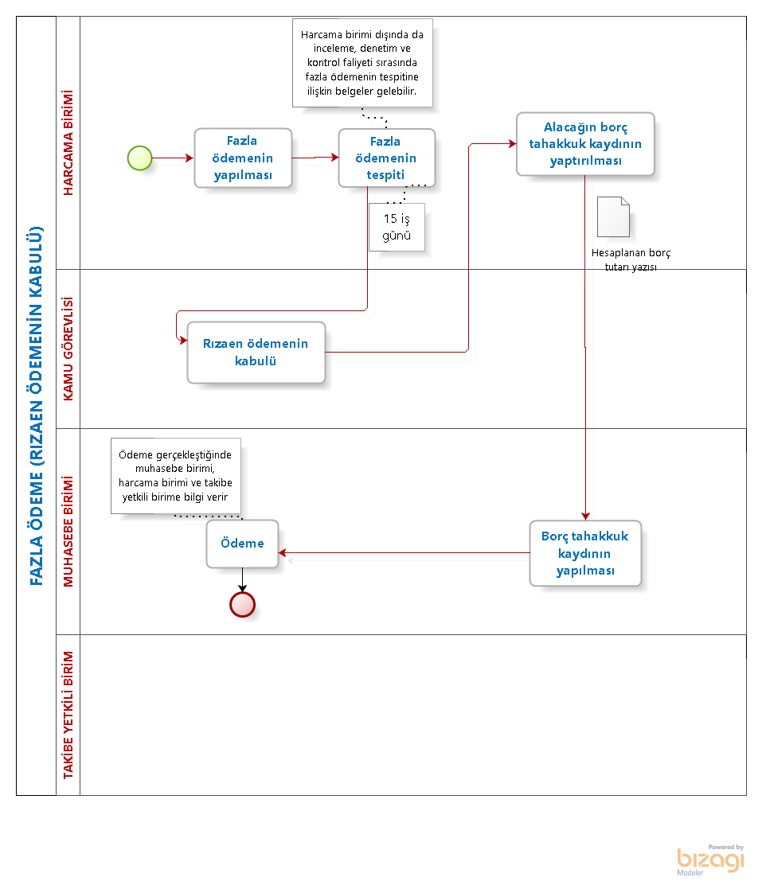
Şekil 1: Fazla Aylık Ödenen Kamu Görevlisinin, Alacağın Takibe Yetkili Birime Bildirilme Süresi (15 Gün) İçinde Ödeme Yapması

1.2. FAZLA AYLIK ÖDENEN KAMU GÖREVLİSİNİN, ALACAĞIN TAKİBE YETKİLİ BİRİME BİLDİRİLME SÜRESİ (15 GÜN) İÇİNDE ÖDEME YAPMAMASI
Kamu görevlilerine fazla aylık ödemesi yapıldığında harcama birimi, alacağın takip ve tahsili için fazla ödemenin tespit edildiği ya da tespite ilişkin belgenin kendisine ulaştığı tarihten itibaren on beş iş günü içerisinde tespite ilişkin belgeleri takibe yetkili birime göndermesi gerekir.
Takibe yetkili birimce, fazla ödenen aylık ödemelerine ilişkin olarak harcama birimince gönderilen belgelere istinaden;
- Alacak takip dosyası açılır.
- Kamu görevlisine 7201 sayılı Tebligat Kanunu hükümlerine göre tebligat yapılır.
- Kamu görevlisi adına borç kaydedilmek üzere beş iş günü içerisinde muhasebe birimine bildirilir.

- Kamu görevlisi tarafından tebligatta belirtilen süre içerisinde borcun ödenmesi halinde;
Muhasebe birimince, tahsilata ilişkin bilgi ilgili ayın sonuna kadar takibe yetkili birime bildirilir.

- Kamu görevlisi tarafından tebligatta belirtilen süre içerisinde borcun ödenmemesi halinde;
Alacağın hükmen tahsili için takibe yetkili birimce, alacağa ilişkin belgeler kamu idaresini temsile yetkili hukuk birimine gönderilir.

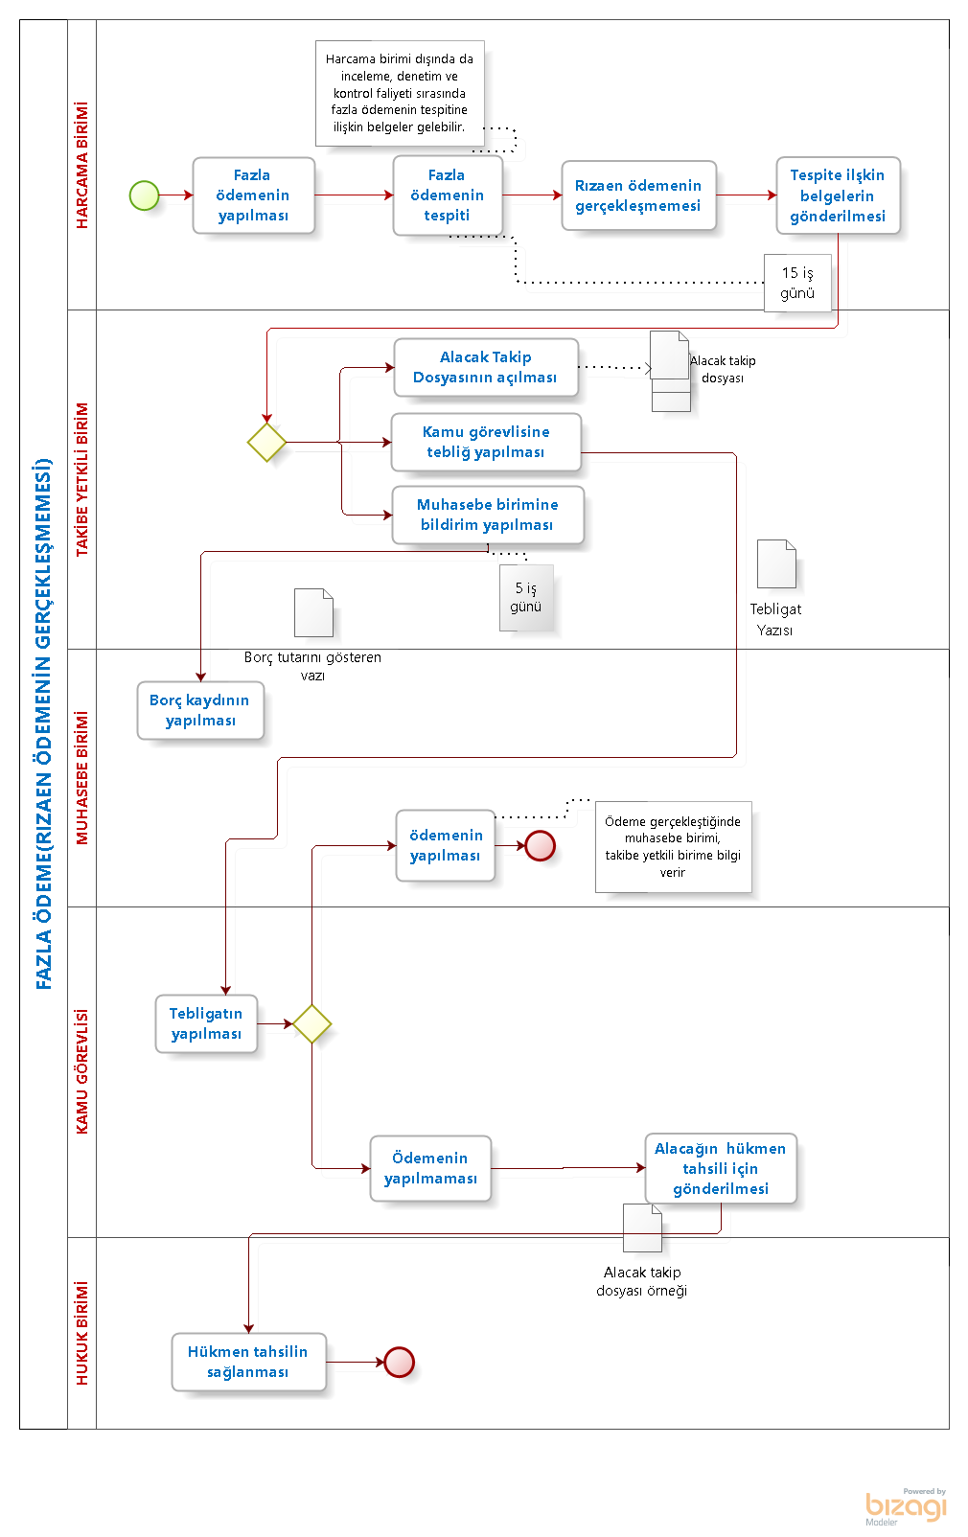
Şekil 2: Fazla Aylık Ödenen Kamu Görevlisinin, Alacağın Takibe Yetkili Birime Bildirilme Süresi (15 Gün) İçinde Ödeme Yapmaması

2. AY BAŞINDAN ÖNCE GÖREVİNDEN AYRILANLARA YAPILAN ÖDEMELERİN TAKİP VE TAHSİL İŞLEMLERİ
657 sayılı Devlet Memurları Kanununun 164 üncü maddesi ve diğer personel kanunları uyarınca aylıkları her ayın başında peşin olarak ödenenler için harcama birimlerince, aylıksız izinli olarak ayrılma durumunda olduğu bilinen veya herhangi bir şekilde görevinden ayrılan (istifa, çekilme, çekilmiş sayılma ve benzeri) kamu görevlisine gelecek aya ait aylıklara ilişkin gerçekleştirme işleminin yapılmaması gerekir.
Harcama birimlerince, aylıklara ilişkin gerçekleştirme işleminin yapılmasından ve ödeme emri belgesinin muhasebe birimine gönderilmesinden sonra, aylıksız izinli veya herhangi bir şekilde görevinden ayrılan kamu görevlisi için de gerçekleştirme işleminin yapıldığının anlaşılması halinde ödeme emri belgesi;
- Muhasebe birimince henüz işleme konulmamışsa;
Görevinden ayrılan kamu görevlilerine yersiz ödemeye yol açmayacak şekilde yeniden düzenlenmesi amacıyla harcama biriminin talebi üzerine iade edilir.
- Muhasebe birimince muhasebeleştirilerek onaylanmış ancak aylıkların henüz kamu görevlilerinin hesabına aktarılmamış olması halinde;
Harcama birimince ilgili banka şubesine yazılı bildirim yapılarak görevinden ayrılan kamu görevlisinin hesabına aktarılacak tutarın bloke ettirilmesi ve diğer kamu görevlilerinin aylıklarının banka hesaplarına aktarılması sağlanır. Daha sonra bloke ettirilen tutar muhasebe biriminin ödeme hesabına iade ettirilerek ilgili muhasebe birimi bilgilendirilir.
Ayrıca, görevinden ayrılan kamu görevlisi adına gerçekleştirilmiş olan Sosyal Güvenlik Kurumuna gönderilecek emeklilik keseneği kurum karşılıkları ile sigorta primleri ve diğer işlemlerle ilgili gerekli düzeltme işlemleri yapılır.

Yersiz ödeme gerçekleşmiş ise söz konusu ödeme, kendisine ödeme yapılan kamu görevlilerinden geri alınır.

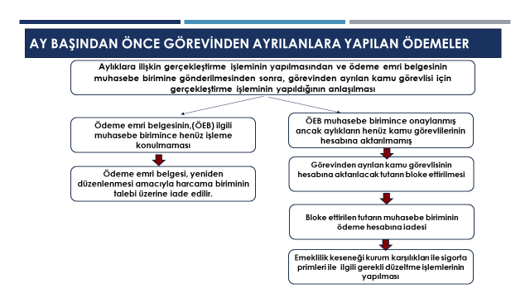
Şekil 3: Ay Başından Önce Görevinden Ayrılanlara Yapılan Ödemelerin Takip ve Tahsil İşlemleri

3. AYLIĞIN ÇALIŞILACAK SÜREYE GÖRE HESAPLANMASI (AYLIĞIN KIST HESAPLANMASI)
- 657 sayılı Kanunun 164 üncü maddesi ve diğer personel kanunları uyarınca, ay başında peşin olarak ödenen aylıklar, emekliye ayrılma veya ölüm halinde
- 657 sayılı Kanunun ek 24 üncü maddesi uyarınca, müteakip ayın aylığına mahsuben avans olarak ödenen aylıklar, ölüm halinde geri alınmaz.
Bu haller dışında ay başından sonra herhangi bir nedenle (aylıksız izin, istifa, çekilme, çekilmiş sayılma ve benzeri) görevinden ayrılacak olan kamu görevlisinin bu durumu harcama birimine yazılı olarak bildirmesi ve aylığının çalışacağı süre kadar hesaplanıp ödenmesini talep etmesi durumunda, sosyal güvenlik kesintileri ilgili mevzuatına göre hesaplanarak aylıklarının kıst olarak ödenmesi gerekir.

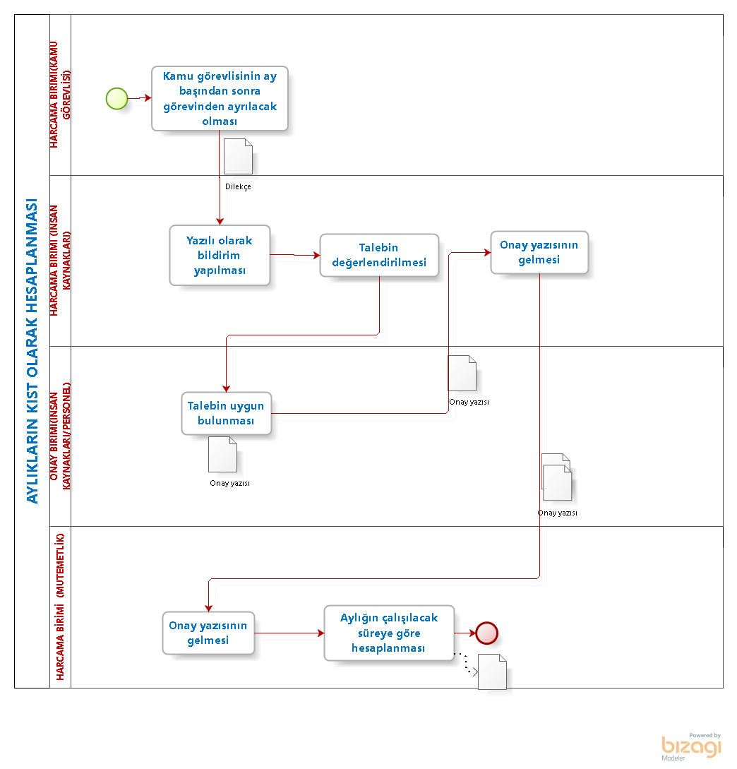
Şekil 4: Aylığın Çalışılacak Süreye Göre Hesaplanması (Aylığın Kıst Hesaplanması)

Mutemetlerin kamu görevlisinin aylığını çalışılacak süreye göre (kıst) hesaplayabilmesi için kamu görevlisi tarafından yapılan talebin onaylandığına ilişkin yazının kendilerine ulaşması gerekir.

4. YERSİZ ÖDENEN AYLIKLARIN TAKİP VE TAHSİL İŞLEMLERİ
YERSİZ ÖDEME;
Aylığını aldıktan sonra kamu görevlisinin herhangi bir nedenle (aylıksız izin, istifa, çekilme, çekilmiş sayılma ve benzeri) görevden ayrılması
- 657 sayılı Kanunun 164 üncü maddesi ve diğer personel kanunları uyarınca, ay başında peşin olarak ödenen aylıklar, emekliye ayrılma veya ölüm halinde
- 657 sayılı Kanunun ek 24 üncü maddesi uyarınca, müteakip ayın aylığına mahsuben avans olarak ödenen aylıklar, ölüm halinde geri alınmaz.
Bu haller dışında ay başından sonra herhangi bir nedenle (aylıksız izin, istifa, çekilme, çekilmiş sayılma ve benzeri) görevinden ayrılacak olan kamu görevlisinin aylığını tam olarak alıp ay başından sonra görevinden ayrılması durumunda; peşin ödenen aylığının çalışılmayan süreye ait kısmı geri alınır.
Ay başından sonra görevinden ayrılanlardan geri alınması gereken tutarın hesaplanmasında, Aylıklardan Geri Alınacak Tutarı Hesaplama Tablosu (EK-1) düzenlenir.
Bu tablonun harcama birimince kamu görevlisinin görevinden ayrılma tarihini takip eden beş iş günü içerisinde düzenlenmesi gerekir.
Yersiz ödenen aylıklar,
- Genel hükümlere (6098 sayılı Türk Borçlar Kanunu hükümleri) göre
- Zamanaşımı süresi içerisinde
- Faiziyle birlikte
kendilerine ödeme yapılan ilgili kamu görevlilerinden geri alınır.
Faiz hesaplamasında, 4/12/1984 tarihli ve 3095 sayılı Kanuni Faiz ve Temerrüt Faizine İlişkin Kanun hükümleri uygulanır.
Faiz başlangıç tarihinin tespitinde ise 6098 sayılı Türk Borçlar Kanunun 117 nci maddesinde, “Muaccel bir borcun borçlusu, alacaklının ihtarıyla temerrüde düşer.
…haksız fiilde fiilin işlendiği, sebepsiz zenginleşmede ise zenginleşmenin gerçekleştiği tarihte borçlu temerrüde düşmüş olur. Ancak sebepsiz zenginleşenin iyiniyetli olduğu hâllerde temerrüt için bildirim şarttır.” hükmü bulunmaktadır.

Buna göre;
- Borcun haksız fiilden kaynaklanması halinde haksız fiilin gerçekleştiği yani ödemenin gerçekleştiği tarih,
- haksız fiile dayanmayan sadece sebepsiz zenginleşmenin varlığı halinde ise, zenginleşmenin gerçekleştiği tarih
- Ancak sebepsiz zenginleşenin iyi niyetli olduğunun kabulü durumunda kamu görevlisi için temerrüt şartı bulunduğundan; temerrüdün borç bildirimi ile yapılması ve bu bildirimde de süre belirlenmişse bu sürenin son gününü takip eden gün
faiz başlangıç tarihi olarak alınır.
Bununla birlikte, her somut olaydaki faiz başlangıcı hususundaki tereddütlerin hukuk biriminin mütalaası alınarak sonuçlandırılması gerekir.

4.1. YERSİZ AYLIK ÖDENEN KAMU GÖREVLİSİNİN, ALACAĞIN TAKİBE YETKİLİ BİRİME BİLDİRİLME SÜRESİ (15 GÜN) İÇİNDE ÖDEME YAPMASI
Ay başından sonra görevinden ayrılanlardan geri alınması gereken yersiz ödeme tutarının hesaplanmasında, Aylıklardan Geri Alınacak Tutarı Hesaplama Tablosu harcama birimince kamu görevlisinin görevinden ayrılma tarihini takip eden beş iş günü içerisinde düzenlenir.
Harcama birimi, alacağın takip ve tahsili için EK-1 Tablo ile tespite ilişkin diğer belgeleri on beş iş günü içerisinde takibe yetkili birime gönderir.
Ancak;

- Harcama birimince, tespit edilen yersiz aylık ödemesinin takip ve tahsil işlemleri için takibe yetkili birime bildirim yapılıncaya kadar söz konusu alacak, kamu görevlilerince rızaen ödenebilir.
- Bu durumda harcama birimince, söz konusu alacağın borç tahakkuk kaydı yaptırılarak tahsil edilmesi sağlanır.
- Muhasebe birimince takibe yetkili birime bilgi verilir.
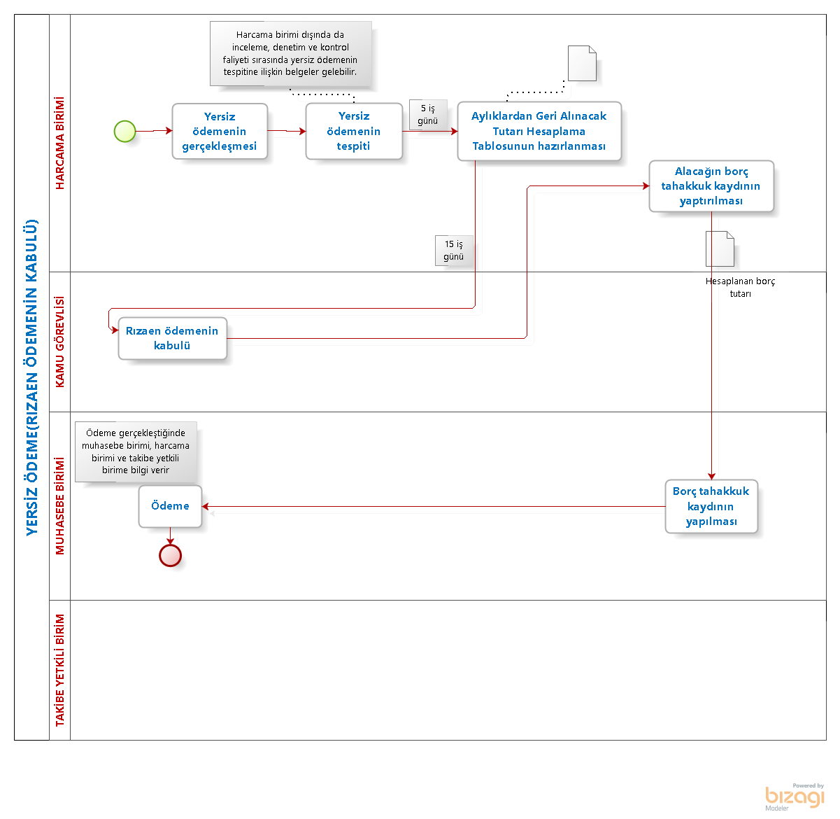
Şekil 5: Yersiz Aylık Ödenen Kamu Görevlisinin, Alacağın Takibe Yetkili Birime Bildirilme Süresi (15 Gün) İçinde Ödeme Yapması

4.2. YERSİZ AYLIK ÖDENEN KAMU GÖREVLİSİNİN ALACAĞIN TAKİBE YETKİLİ BİRİME BİLDİRİLME SÜRESİ (15 GÜN) İÇİNDE ÖDEME YAPMAMASI
Kamu görevlilerine yersiz aylık ödemesi yapıldığında Aylıklardan Geri Alınacak Tutarı Hesaplama Tablosu harcama birimince kamu görevlisinin görevinden ayrılma tarihini takip eden beş iş günü içerisinde düzenlenir.
Harcama biriminin, alacağın takip ve tahsili için yersiz ödemenin tespit edildiği ya da tespite ilişkin belgenin kendisine ulaştığı tarihten itibaren on beş iş günü içerisinde EK-1 Tablo ile tespite ilişkin diğer belgeleri takibe yetkili birime göndermesi gerekir.
Takibe yetkili birimce, yersiz ödenen aylık ödemelerine ilişkin olarak harcama birimince gönderilen belgelere istinaden;
- Alacak takip dosyası açılır.
- Kamu görevlisine 7201 sayılı Tebligat Kanunu hükümlerine göre tebligat yapılır.
- Kamu görevlisi adına borç kaydedilmek üzere beş iş günü içerisinde muhasebe birimine bildirilir.

- Kamu görevlisi tarafından tebligatta belirtilen süre içerisinde borcun ödenmesi halinde;
Muhasebe birimince, tahsilata ilişkin bilgi ilgili ayın sonuna kadar takibe yetkili birime bildirilir.

- Kamu görevlisi tarafından tebligatta belirtilen süre içerisinde borcun ödenmemesi halinde;
Alacağın hükmen tahsili için takibe yetkili birimce, alacağa ilişkin belgeler kamu idaresini temsile yetkili hukuk birimine gönderilir.
Yersiz ödenen aylıklar,
- Genel hükümlere (6098 sayılı Türk Borçlar Kanunu hükümleri) göre
- Zamanaşımı süresi içerisinde
- Faiziyle birlikte
kendilerine ödeme yapılan ilgili kamu görevlilerinden geri alınır.

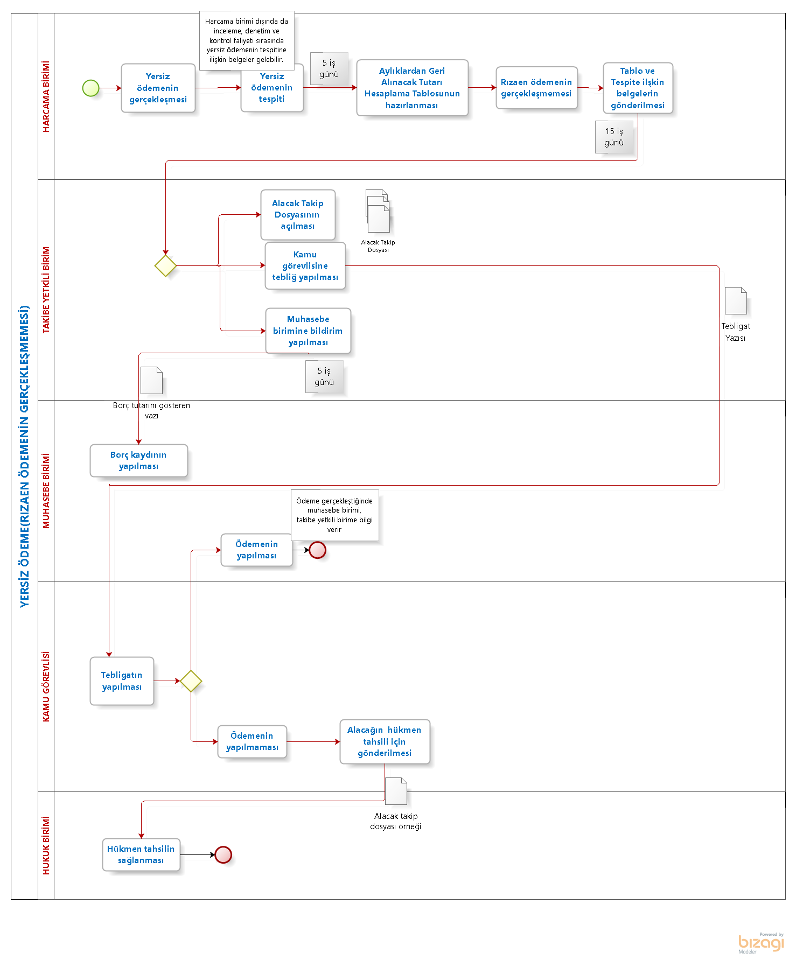
Şekil :6 Yersiz Aylık Ödenen Kamu Görevlisinin Alacağın Takibe Yetkili Birime Bildirilme Süresi (15 Gün) İçinde Ödeme Yapmaması

5. AYLIKLARDAN GERİ ALINACAK TUTARI HESAPLAMA TABLOSU
Aylığını tam olarak alıp ay başından sonra görevinden ayrılanlardan geri alınması gereken tutarın hesaplanmasında, Aylıklardan Geri Alınacak Tutarı Hesaplama Tablosu düzenlenir.
Harcama birimi tarafından düzenlenen Tablo;
- Personel Bilgileri
- Aylık Bilgileri
- Primler
- Vergiler
- Borç Tutarı
olmak üzere beş bölümden oluşmaktadır.

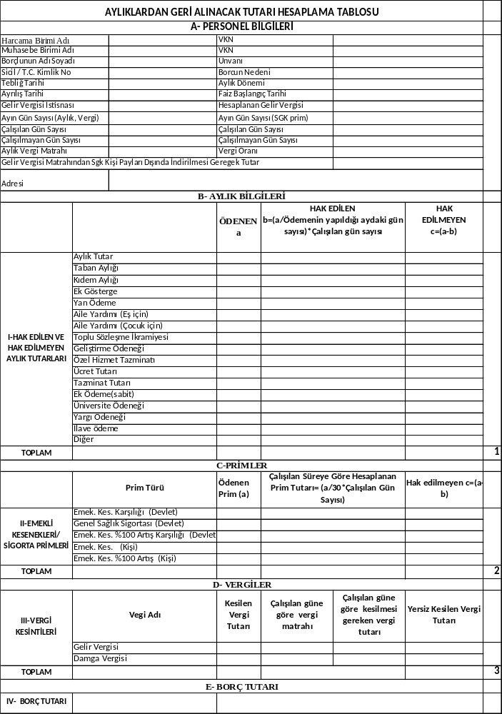
Tablo 1: Aylıklardan Geri Alınacak Tutarı Hesaplama Tablosu

5.1. PERSONEL BİLGİLERİ
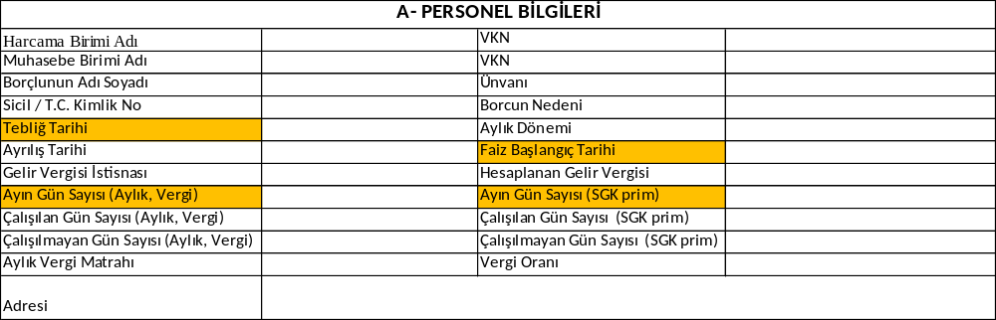

Personel bilgileri bölümünde yer alan tebliğ tarihi, kamu görevlisine yapılan tebligat sonrasında takibe yetkili birimce doldurulacaktır.

6098 sayılı Türk Borçlar Kanunun 117 nci maddesinde, “Muaccel bir borcun borçlusu, alacaklının ihtarıyla temerrüde düşer.
…haksız fiilde fiilin işlendiği, sebepsiz zenginleşmede ise zenginleşmenin gerçekleştiği tarihte borçlu temerrüde düşmüş olur. Ancak sebepsiz zenginleşenin iyiniyetli olduğu hâllerde temerrüt için bildirim şarttır.” hükmü bulunmaktadır.
Personel bilgilerinde yer alan faiz başlangıç tarihi bölümü, borcun haksız fiilden kaynaklanması halinde haksız fiilin gerçekleştiği yani ödemenin gerçekleştiği tarih, haksız fiile dayanmayan sadece sebepsiz zenginleşmenin varlığı halinde ise, zenginleşmenin gerçekleştiği tarih (borçlu temerrüde düşmüş olacağından) dikkate alınarak doldurulur. Ancak sebepsiz zenginleşenin iyi niyetli olduğunun kabulü durumunda kamu görevlisi için temerrüt şartı bulunduğundan; temerrüdün borç bildirimi ile yapılması ve bu bildirimde de süre belirlenmişse bu sürenin son gününü takip eden gün faiz başlangıç tarihi olarak alınır. Bununla birlikte, her somut olaydaki faiz başlangıcı hususundaki tereddütlerin hukuk biriminin mütalaası alınarak sonuçlandırılması gerekir.

- Yapılan fazla veya yersiz ödeme neticesinde harcama birimi tarafından kamu görevlisinin iyi niyetli olduğu değerlendirilmişse faiz başlangıç tarihi takibe yetkili birimce,
- Yapılan fazla veya yersiz ödeme neticesinde harcama birimi tarafından kamu görevlisinin iyi niyetli olduğu değerlendirilmemişse faiz başlangıç tarihi harcama birimince,
- Yapılan yersiz veya fazla ödemenin harcama birimince, takip ve tahsil işlemleri için takibe yetkili birime bildirim yapılıncaya kadar kamu görevlilerince ödenmesi durumunda faiz başlangıç tarihi, kamu görevlisinin iyi niyetli olup olmadığı hususu değerlendirilerek harcama birimince doldurulacaktır.

Harcama birimlerince kamu görevlisinin iyi niyetli olup olmadığı hususunun değerlendirilmesinde tereddüt yaşanması halinde idareye hizmet veren hukuk biriminden görüş alınabilir.

Aylıkların iadesi ile ilgili borcun hesaplanmasında;
- Kamu görevlisinin mesai bitiminde görevinden ayrılması halinde, görevli olduğu son gün borçlandırmaya dâhil edilmez.
- Aylık ve vergi tutarının hesaplanmasında ödemenin yapıldığı ayın gün sayısı dikkate alınarak işlem yapılır.
- Prim tutarının hesaplanmasında ise aydaki gün sayısının her zaman 30 gün olduğu kabul edilerek işlem yapılır.

5.2. AYLIK BİLGİLERİ
Tabloda yer alan aylık unsurlarından ilgili mevzuatı uyarınca kamu görevlisine ödenenler doldurulur. Tabloda yer almamakla birlikte, kamu görevlisine aylık, ödenek, zam ve tazminatlar gibi başka unsurlardan da ödeme yapılması halinde bu unsurlar da “Diğer” satırında doldurularak borçlandırmaya dâhil edilir.

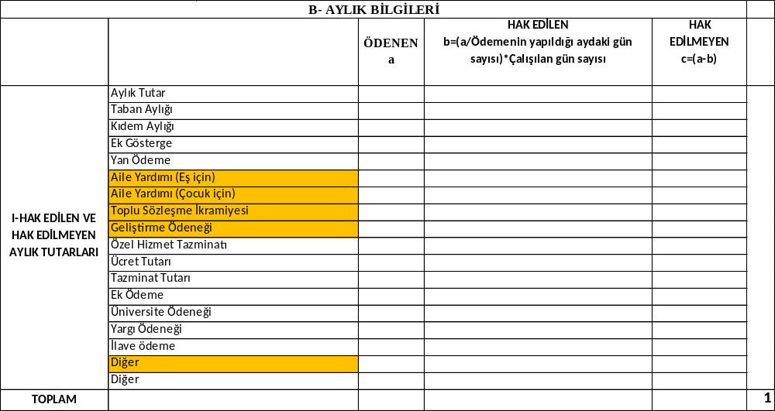

Mevzuatı gereğince kıst çalışılan ayda da tam olarak ödenen aylık unsurları (Aile yardımı, toplu sözleşme ikramiyesi/desteği) ile çalışıldıktan sonra ödenen aylık unsurları (Geliştirme ödeneği) borçlandırmaya dahil edilmez.

5.3. PRİMLER
Aylıklardan Geri Alınacak Tutarı Hesaplama Tablosu düzenlenirken kamu görevlisinin tabi olduğu sosyal güvenlik mevzuatı dikkate alınır. Kamu görevlisi adına Sosyal Güvenlik Kurumuna gönderilecek primler tabi olunan mevzuata göre farklılık gösterecektir.
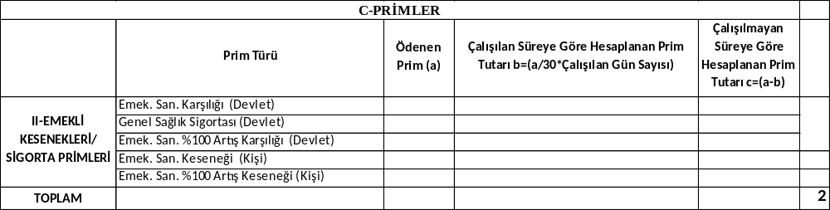
Tablo 2: 5434 sayılı Türkiye Cumhuriyeti Emekli Sandığı Kanununun Mülga Hükümlerine Göre Prim Türleri

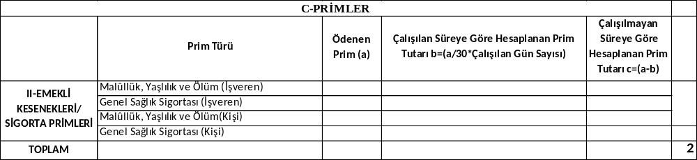
Tablo 3: 5510 sayılı Sosyal Sigortalar ve Genel Sağlık Sigortası Kanununa Göre Prim Türleri

Tablomuzda kısa vadeli sigorta kolları primine yer verilmemiştir. Ancak ilgili mevzuatı gereğince aylığını peşin alan ve kısa vadeli sigorta kolları primi ödemesi yapılan kamu görevlilerine yersiz aylık ödemesi yapıldığında, Aylıklardan Geri Alınacak Tutarı Hesaplama Tablosu hazırlanırken primler bölümüne kısa vadeli sigorta kolları primi de eklenmelidir.

Fiilî hizmet süresi zammı çalışıldıktan sonra ve tamamı işveren tarafından ödendiğinden fazla prim ödemesi gerçekleşmesi halinde kamu görevlisi borçlandırılmaz.
Fazla ödenen prim ayrıca hesaplanabileceğinden Tabloda yer verilmemiştir.

5.3.1. 5434 SAYILI KANUNUN MÜLGA HÜKÜMLERİNE TABİ KAMU GÖREVLİSİNİN DURUMU
5434 sayılı Kanunun mülga hükümlerine tabi olan kamu görevlisi adına yersiz ödeme gerçekleştiğinde, Sosyal Güvenlik Kurumuna ödenen primler için iade talebinde bulunulmaz. Ancak çalışılmayan süreye ait Devlet payları için kamu görevlisi borçlandırılır.

Sosyal Güvenlik Kurumuna gönderilen kişi paylarının çalışılmayan süreye ait kısmı borçlandırmaya dahil edilmez.

- Memuriyetin sona ermesi durumunda, Emek. Kes. Karşılığı (Devlet), Genel Sağlık Sigortası (Devlet) ve Emek. Kes. %100 Artış Karşılığı (Devlet) primlerinin çalışılmayan süreye ait kısmı için kamu görevlisi borçlandırılır.
- Aylıksız izne ayrılma durumunda, Emek. Kes. Karşılığı (Devlet) ve Emek. Kes. %100 Artış Karşılığı (Devlet) primlerinin çalışılmayan süreye ait kısmı için kamu görevlisi borçlandırılır. Genel Sağlık Sigortası (Devlet) borçlandırmaya dahil edilmez.
- Görevden uzaklaştırma durumunda, Emek. Kes. Karşılığı (Devlet), Genel Sağlık Sigortası (Devlet) ve Emek. Kes. %100 Artış Karşılığı (Devlet) primlerinin çalışılmayan süreye ait kısmının yarısı için kamu görevlisi borçlandırılır.


5434 SAYILI TÜRKİYE CUMHURİYETİ EMEKLİ SANDIĞI KANUNUNUN MÜLGA HÜKÜMLERİNE TABİ KAMU GÖREVLİLERİ

 | Emek. Kes. Karşılığı (Devlet),  Emek. Kes. %100 Artış Karşılığı (Devlet) | Genel Sağlık Sigortası (Devlet)
Memuriyetin Sona Ermesi | Çalışılmayan süreye ait kısım borçlandırmaya dahil edilir. | Çalışılmayan süreye ait kısım borçlandırmaya dahil edilir.
Aylıksız İzne Ayrılma | Çalışılmayan süreye ait kısım borçlandırmaya dahil edilir. | Borçlandırmaya dahil edilmez.
Görevden Uzaklaştırma | Çalışılmayan süreye ait kısmın yarısı borçlandırmaya dahil edilir. | Çalışılmayan süreye ait kısmın yarısı borçlandırmaya dahil edilir.
Tablo 4: 5434 Sayılı Kanun Hükümlerine Tabi Kamu Görevlilerinin Primlerine İlişkin Borçlandırma Durumu

5.3.2. 5510 SAYILI KANUNA TABİ TABİ KAMU GÖREVLİSİNİN DURUMU
5510 sayılı Kanuna tabi kamu personelinin sosyal sigorta ve genel sağlık sigortası primlerinin aylık veya ücret ödenen gün sayısı üzerinden gönderilmesi gerekir.
Buna göre;
- Aylık prim ve hizmet belgesi henüz Sosyal Güvenlik Kurumuna verilmemiş ise, sosyal sigorta ve genel sağlık sigortası primi hisseleri çalışılan gün sayısı üzerinden hesaplanarak bildirimin yapılması gerekir.
- Aylık prim ve hizmet belgesi Sosyal Güvenlik Kurumuna verilmiş ise, tam olarak gönderilen sosyal sigorta ve genel sağlık sigortası primi hisselerinin çalışılmayan süreye ait kısmı için ilgili harcama birimince Sosyal Güvenlik Kurumundan iade talebinde bulunulması gerekir.

5434 sayılı Kanunun 40 ıncı maddesinde belirtilen yaş hadleri ile sıhhi izin sürelerinin doldurulması sebebiyle memuriyeti sona eren ve 5510 sayılı Kanun çerçevesinde yaşlılık, malullük veya vazife malullüğü aylığı bağlanmasına hak kazanamamış olanlar adına, memuriyetlerinin sona erdiği tarih ile bu tarihi takip eden ay başı arasında çalışmadıkları süreler için ödenen sosyal sigorta ve genel sağlık sigortası primi işveren hissesi tutarı borç kaydedilerek kamu görevlilerinden geri alınmasına yönelik işlem yapılır.

Bununla ilgili olarak;
- Memuriyetin sona ermesi ve askerlik hizmeti nedeniyle aylıksız izne ayrılma durumu (bakmakla yükümlü olduğu kimsenin bulunmaması)
- Aylıksız izne ayrılma durumu
- Kamu görevlisinin görevden uzaklaştırma durumu
aşağıda açıklanmıştır

5.3.2.1. MEMURİYETİN SONA ERMESİ VE ASKERLİK HİZMETİ NEDENİYLE AYLIKSIZ İZİNE AYRILMA DURUMU (BAKMAKLA YÜKÜMLÜ OLDUĞU KİMSENİN BULUNMAMASI)
Memuriyetin sona ermesi ve askerlik hizmeti nedeniyle aylıksız izne ayrılma (bakmakla yükümlü olduğu kimsenin bulunmaması) durumunda; aylık prim ve hizmet belgesinin Sosyal Güvenlik Kurumuna verilmiş olması halinde, tam olarak gönderilen Malûllük, Yaşlılık ve Ölüm (İşveren), Genel Sağlık Sigortası (İşveren), Malûllük, Yaşlılık ve Ölüm (Kişi), Genel Sağlık Sigortası (Kişi) paylarının çalışılmayan süreye ait kısmı için ilgili harcama birimince Sosyal Güvenlik Kurumundan iade talebinde bulunulması gerekir.
Sosyal Güvenlik Kurumu tarafından primlerin iadesi gerçekleştiğinde,
  - Malûllük, Yaşlılık ve Ölüm (İşveren), Genel Sağlık Sigortası (İşveren) payları gelir kaydedilir.
  - Malûllük, Yaşlılık ve Ölüm (Kişi), Genel Sağlık Sigortası (Kişi) payları kamu görevlisine iade edilir.

Memuriyetin sona ermesi ile askere gitme (bakmakla yükümlü olduğu kimsenin bulunmaması) durumunda; aylık prim ve hizmet belgesinin Sosyal Güvenlik Kurumuna verilmemiş olması halinde ise;
  - Malûllük, Yaşlılık ve Ölüm (İşveren), Genel Sağlık Sigortası (İşveren), Malûllük, Yaşlılık ve Ölüm (Kişi), Genel Sağlık Sigortası (Kişi) payları çalışılan gün sayısına göre hesaplanarak Sosyal Güvenlik Kurumuna gönderilir.
  - Çalışılmayan günlere ait Malûllük, Yaşlılık ve Ölüm (İşveren), Genel Sağlık Sigortası (İşveren) payları gelir kaydedilir.
  - Çalışılmayan günlere ait Malûllük, Yaşlılık ve Ölüm (Kişi), Genel Sağlık Sigortası (Kişi) payları kamu görevlisinin borcunu azaltacak unsur olarak dikkate alınıp gelir kaydedilir.

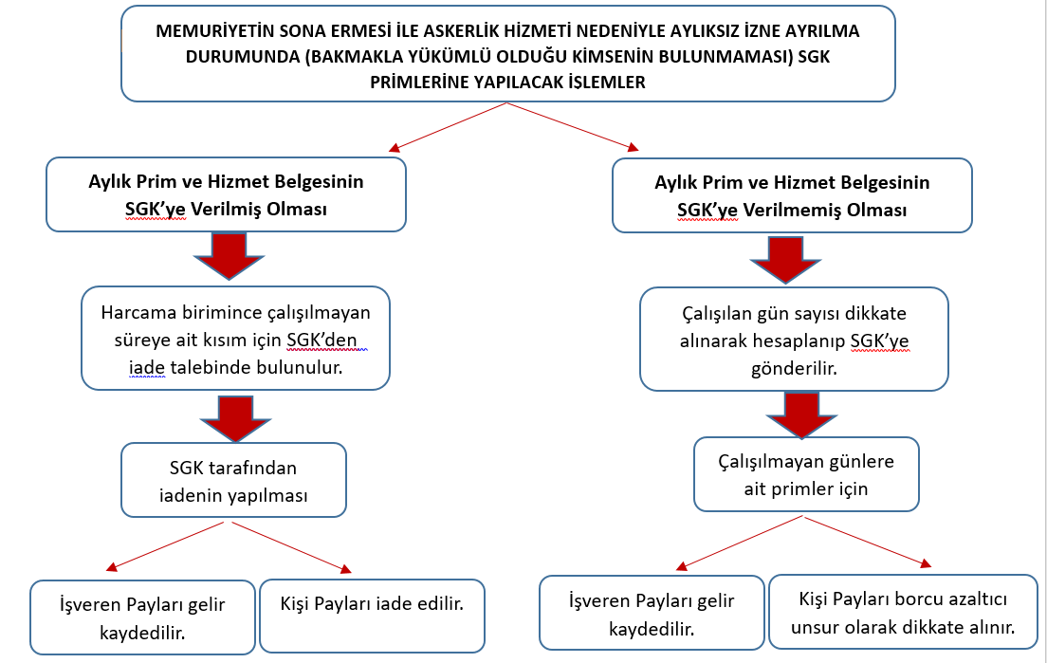
Şekil 7: Memuriyetin Sona Ermesi ile Askerlik Hizmeti Nedeniyle Aylıksız İzne Ayrılma Durumu (Bakmakla Yükümlü Olduğu Kimsenin Bulunmaması) SGK Primlerine Yapılacak İşlemler

5.3.2.2. AYLIKSIZ İZNE AYRILMA DURUMU
Aylıksız izne ayrılma durumunda kamu görevlisinin çalışmadığı süreye ait genel sağlık sigortası (%12) priminin tamamı devlet tarafından karşılanır.
Aylıksız izne ayrılma durumunda aylık prim ve hizmet belgesinin Sosyal Güvenlik Kurumuna verilmiş olması halinde, tam olarak gönderilen Malûllük, Yaşlılık ve Ölüm (İşveren), Genel Sağlık Sigortası (İşveren), Malûllük, Yaşlılık ve Ölüm (Kişi), Genel Sağlık Sigortası (Kişi) paylarının çalışılmayan süreye ait kısmı için ilgili harcama birimince Sosyal Güvenlik Kurumundan iade talebinde bulunulması gerekir.
Sosyal Güvenlik Kurumu tarafından yapılacak iade işlemi, harcama birimi tarafından ilave gönderilmesi gereken genel sağlık sigortası prim tutarı (GSS prim matrahının çalışılmayan süreye ait kısmının %12 si), harcama birimine iade edilecek Malûllük, Yaşlılık ve Ölüm (İşveren), Genel Sağlık Sigortası (İşveren) payından mahsup edildikten sonra gerçekleştirilir.

Sosyal Güvenlik Kurumu tarafından mahsup sonrası iade gerçekleştiğinde;
  - Malûllük, Yaşlılık ve Ölüm (İşveren), Genel Sağlık Sigortası (İşveren) payları gelir kaydedilir.
  - Malûllük, Yaşlılık ve Ölüm (Kişi), Genel Sağlık Sigortası (Kişi) payları kamu görevlisine iade edilir.

Aylıksız izne ayrılma durumunda Aylık prim ve hizmet belgesinin Sosyal Güvenlik Kurumuna verilmemiş olması halinde;
- Malûllük, Yaşlılık ve Ölüm (İşveren), Genel Sağlık Sigortası (İşveren), Malûllük, Yaşlılık ve Ölüm (Kişi), Genel Sağlık Sigortası (Kişi) payları çalışılan gün sayısı dikkate alınarak, devlet tarafından karşılanması gereken ilave genel sağlık sigortası primi çalışılmayan gün sayısı dikkate alınarak hesaplanıp Sosyal Güvenlik Kurumuna gönderilir.
- Çalışılmayan günlere ait Malûllük, Yaşlılık ve Ölüm (İşveren), Genel Sağlık Sigortası (İşveren) payları gelir kaydedilir.
- Çalışılmayan günlere ait Malûllük, Yaşlılık ve Ölüm (Kişi), Genel Sağlık Sigortası (Kişi) payları kamu görevlisinin borcunu azaltacak unsur olarak dikkate alınıp gelir kaydedilir.
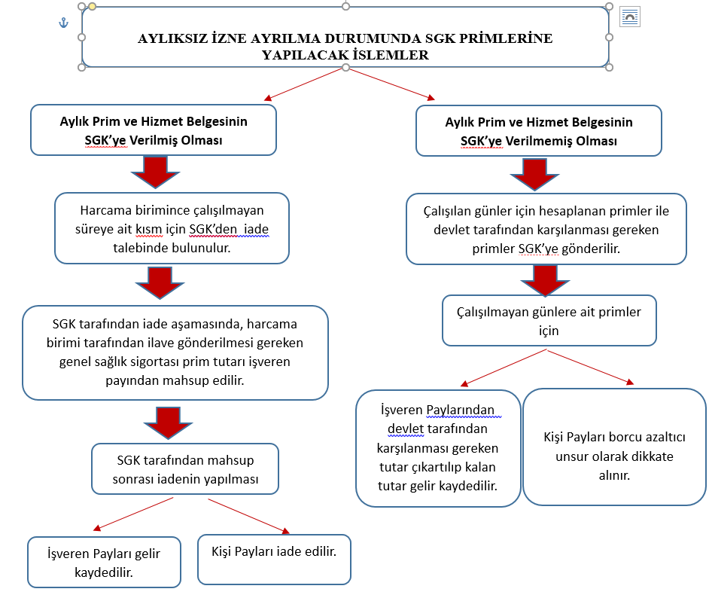
Şekil 8: Aylıksız İzne Ayrılma Durumunda SGK Primlerine Yapılacak İşlemler

5.3.2.3. KAMU GÖREVLİSİNİN GÖREVDEN UZAKLAŞTIRMA DURUMU
Aylık prim ve hizmet belgesinin Sosyal Güvenlik Kurumuna verilmiş olması halinde, tam olarak gönderilen Malûllük, Yaşlılık ve Ölüm (İşveren), Genel Sağlık Sigortası (İşveren), Malûllük, Yaşlılık ve Ölüm (Kişi), Genel Sağlık Sigortası (Kişi) paylarının çalışılmayan süreye ait kısmın yarısı için ilgili harcama birimince Sosyal Güvenlik Kurumundan iade talebinde bulunulması gerekir.
Sosyal Güvenlik Kurumu tarafından iade gerçekleştiğinde,
  - Malûllük, Yaşlılık ve Ölüm (İşveren), Genel Sağlık Sigortası (İşveren) payları gelir kaydedilir.
  - Malûllük, Yaşlılık ve Ölüm (Kişi), Genel Sağlık Sigortası (Kişi) payları kamu görevlisine iade edilir.
Görevden uzaklaştırma durumunda; aylık prim ve hizmet belgesinin Sosyal Güvenlik Kurumuna verilmemiş olması halinde;
  - Malûllük, Yaşlılık ve Ölüm (İşveren), Genel Sağlık Sigortası (İşveren), Malûllük, Yaşlılık ve Ölüm (Kişi), Genel Sağlık Sigortası (Kişi) payları çalışılan günler için tam olarak, çalışılmayan günler için ise yarısı hesaplanarak Sosyal Güvenlik Kurumuna gönderilir.
  - Çalışılmayan günler için yarısı dikkate alınarak hesaplanan (SGK’ye gönderilmemesi gereken) Malûllük, Yaşlılık ve Ölüm (İşveren), Genel Sağlık Sigortası (İşveren) payları gelir kaydedilir.
  - Çalışılmayan günler için yarısı dikkate alınarak hesaplanan (SGK’ye gönderilmemesi gereken) Malûllük, Yaşlılık ve Ölüm (Kişi), Genel Sağlık Sigortası (Kişi) payları, kamu görevlisinin borcunu azaltacak unsur olarak dikkate alınıp gelir kaydedilir.

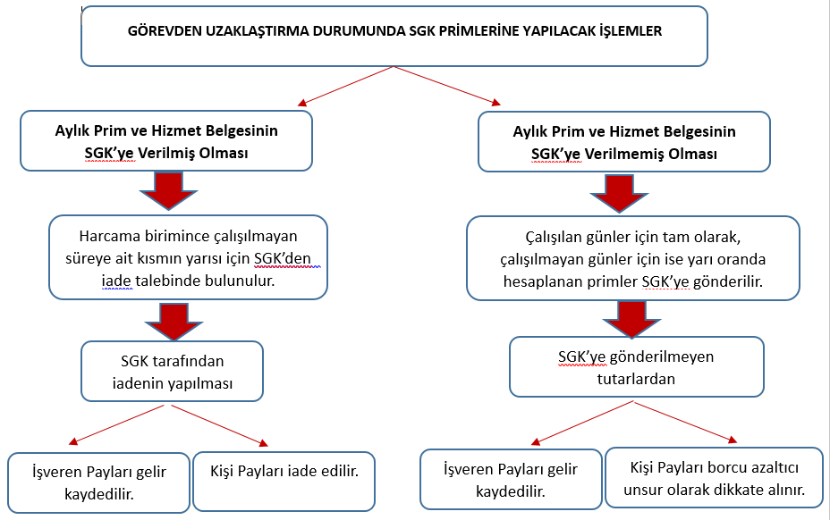
Şekil 9 :Görevden Uzaklaştırma Durumunda SGK Primlerine Yapılacak İşlemler

5.4. VERGİLER

Yersiz kesilen vergiler borcu azaltıcı unsur olarak dikkate alınır. Ancak, Genel bütçeli kamu idareleri dışındaki kamu idarelerinde, kamu görevlisine peşin ödeme yapılırken kesilen vergiler kişinin borcunu düşüren unsur olarak dikkate alınmaz.
Bu durumda;
- Verginin henüz vergi dairesine ödenmediği durumlarda bu tutar, ilgili hesabında kayıtlı vergi tutarından kişinin borcuna mahsuben ret ve iade edilebilir.
- Vergi, vergi dairesine ödendiği durumlarda fazla veya yersiz ödenen vergiler için kişi tarafından vergi dairesinden ret ve iade talebinde bulunulabilir.

5.4.1. GELİR VERGİSİ
Yersiz kesilen vergi tutarını hesaplarken, gelir vergisi istisnası tam olarak esas alınır, gelir vergisi istisnasında kıst hesaplama yapılmaz

- Çalışılan güne göre hesaplanan gelir vergisinin vergi istisnasından küçük/eşit olması durumunda, kişinin aylığından kesilen gelir vergisi tutarı borç miktarını azaltıcı tutar olarak dikkate alınır.

- Çalışılan güne göre hesaplanan gelir vergisinin vergi istisnasından büyük olması durumunda, peşin aldığı aylığın vergi istisnası sonrası gelir vergisi ile hak ettiği aylıktan hesaplanan vergi istisnası sonrası gelir vergisi tutarı arasındaki farkın, kişiden geri alınacak borç miktarını azaltıcı tutar olarak dikkate alınması gerekir.

5510 sayılı Kanuna tabi olma, aydaki gün sayısının 30 olması, SGK kişi payı dışında Gelir Vergisi Kanununa göre gelir vergisi matrahından indirilmesi gereken başka bir unsurun bulunmaması ve yersiz ödemenin memuriyetin sona ermesi ya da aylıksız izne ayrılma durumlarının birlikte gerçekleşmesi durumunda ;
Örnek 1-
Çalışılan gün : 10 gün
Vergi İstisnası : 2.280,46 TL
Hesaplanan Gelir Vergisi : 3.150,00 TL
İndirim sonrası kesilen Gelir Vergisi : 3.150,00-2.280,46=869,54 TL (Bordroda kişiden kesilen)
Kıst (10 gün için) hesaplanan Gelir Vergisi : 3.150,00*10/30=1.050,00 TL
Bu durumda kıst döneme isabet eden gelir vergisi (1.050,00 TL), vergi istisnası tutarından (2.280,46 TL) küçük olduğu için, vergi istisnası sonrası gelir vergisi (869,54 TL) (aylığından kesilen gelir vergisinin tamamı) kişiden geri alınacak borç miktarını azaltıcı tutar olarak dikkate alınır.

Örnek 2-
Çalışılan gün : 25 gün
Vergi İstisnası : 2.280,46 TL
Hesaplanan Gelir Vergisi : 3.150,00 TL
İndirim sonrası kesilen Gelir Vergisi : 3.150,00-2.280,46=869,54 TL (Bordroda kişiden kesilen)
Kıst (25 gün için) hesaplanan Gelir Vergisi : 3.150,00*25/30=2.625,00TL
Kıst aylığından ödenmesi gereken gelir vergisi : 2.625,00-2.280,46=344,54 TL
Bu durumda kıst döneme isabet eden gelir vergisi (2.625,00 TL), vergi istisnası tutarından (2280,46 TL) büyük olduğu için, kişinin aylığından kesilen gelir vergisi tutarı (869,54 TL) ile hak ettiği aylığın vergi istisnası sonrası gelir vergisi tutarı (344,54 TL) arasındaki fark (869,54-344,54=525,00 TL) kişiden geri alınacak borç miktarını azaltıcı tutar olarak dikkate alınır.

5.4.1.1. YERSİZ KESİLEN GELİR VERGİSİ TUTARININ HESAPLANMASINDA KULLANILACAK TABLOLAR
Aylıklardan Geri Alınacak Tutarı Hesaplama Tablosunda yersiz kesilen vergi tutarını hesaplarken kamu görevlisinin tabi olduğu sosyal güvenlik mevzuatı, aydaki gün sayısı ve görevden ayrılma biçimi dikkate alınır.
Yersiz kesilen vergi tutarına iki farklı hesaplama yöntemi ile ulaşılabilir.
I . Birinci Yöntem;
Çalışılan güne göre kesilmesi gereken vergi tutarı ((Hesaplanan gelir vergisi/aydaki gün sayısı*çalışılan gün sayısı)-(Gelir vergisi istisna tutarı)) hesaplaması ile bulunmaktadır.
Hesaplama sonucunda;
I.I. Çalışılan güne göre kesilmesi gereken vergi tutarı<=0 ise; aylığını aldığında kesilen gelir vergisinin tamamı yersiz kesilen vergi tutarı olur ve bu tutar borcu azaltıcı unsur olarak dikkate alınır.
I.II. Çalışılan güne göre kesilmesi gereken vergi tutarı>0 ise; aylığını aldığında kesilen gelir vergisi tutarından çalışılan güne göre kesilmesi gereken vergi tutarı (Kesilen vergi tutarı- Kesilmesi gereken vergi tutarı) çıkartılarak yersiz kesilen gelir vergisi bulunur ve borcu azaltıcı unsur olarak dikkate alınır.
Birinci yöntemin kullanılabilmesi için;
- Kamu görevlisinin 5510 sayılı Kanuna tabi olması
- Aydaki gün sayısının 30 olması
- SGK kişi payı dışında Gelir Vergisi Kanununa göre gelir vergisi matrahından indirilmesi gereken başka bir unsurun bulunmaması
- Yersiz ödemenin memuriyetin sona ermesi ya da aylıksız izne ayrılma sebebiyle oluşması,
durumlarının birlikte gerçekleşmesi gerekmektedir.

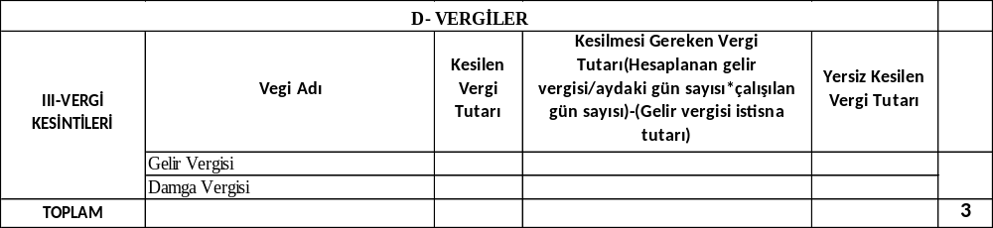
Şekil 10: Yersiz Kesilen Gelir Vergisinin Hesaplanması (Birinci Yöntem)

II. Yöntem;
Bu yöntemde,
II.I. Vergiye dahil olan aylık unsurları, çalışılan güne göre hesaplanarak toplanmalıdır.
II.II. Bulunan bu tutardan, ; SGK kişi payları, (5434 sayılı Kanuna tabi olan personelde tamamı, 5510 sayılı Kanuna tabi olan personelde çalışılan güne göre bulunun tutar) Gelir Gergisi Kanununa göre gelir vergisi matrahından indirilmesi gereken diğer unsurlar çıkarılarak çalışılan güne göre vergi matrahı bulunmalıdır.
II.III. Bu tutara kamu görevlisinin kümülatif vergi matrahı göz önünde bulundurularak vergi oranı uygulanmalıdır.
II.IV. Bu tutardan da vergi istisnası çıkarıldığında, çalışılan güne göre kesilmesi gereken vergi tutarı bulunacaktır.
Hesaplama sonucunda;
Çalışılan güne göre kesilmesi gereken vergi tutarı<=0 ise; aylığını aldığında kesilen gelir vergisinin tamamı yersiz kesilen vergi tutarı olur ve bu tutar borcu azaltıcı unsur olarak dikkate alınır.
Çalışılan güne göre kesilmesi gereken vergi tutarı>0 ise; aylığını aldığında kesilen gelir vergisi tutarından çalışılan güne göre kesilmesi gereken vergi tutarı (Kesilen vergi tutarı- Kesilmesi gereken vergi tutarı) çıkartılarak yersiz kesilen gelir vergisi bulunur ve borcu azaltıcı unsur olarak dikkate alınır.

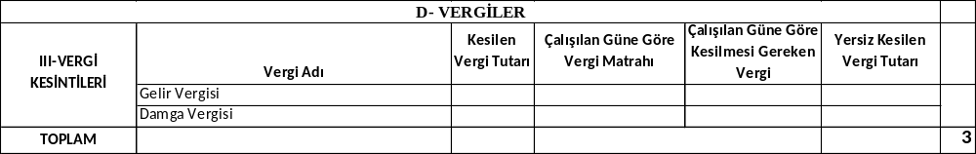
Şekil 11: Yersiz Kesilen Gelir Vergisinin Hesaplanması (İkinci Yöntem)

Yersiz Kesilen Gelir Vergisinin Hesaplanması (İkinci Yöntem), Yersiz Kesilen Gelir Vergisinin Hesaplanması (Birinci Yöntem) durumlarında da kullanılabilir.

5.5. BORÇ TUTARI
Aylıklardan Geri Alınacak Tutarı Hesaplama Tablosunda kamu görevlisinin borcu hesaplanırken, hak edilmeyen aylık tutarı başlığı ve yersiz kesilen gelir vergisi başlığı (Genel bütçe kapsamındaki kamu idareleri) bölümleri hesaplamaya daima dahil edilirken primler bölümünde yer alan başlıklar kamu görevlisinin tabi olduğu sosyal güvenlik mevzuatı (5434 sayılı Kanuna veya 5510 sayılı Kanun hükümlerine tabi olma durumu) ve yersiz ödemeye dönüşme nedenine göre farklılık göstermektedir.
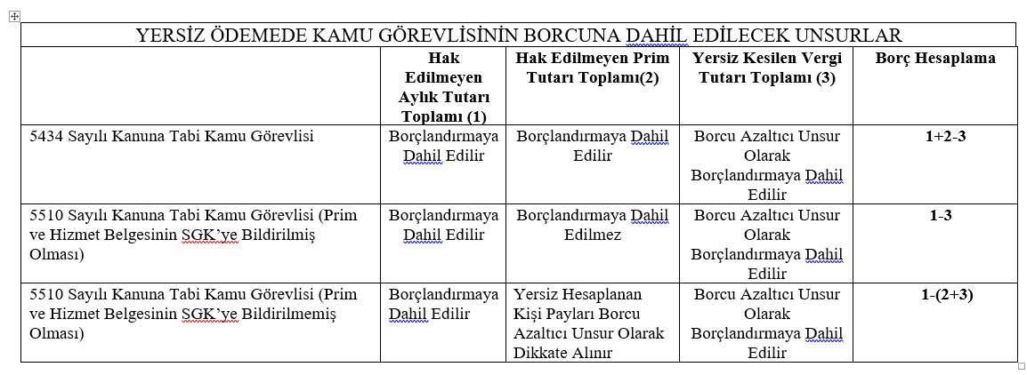
Şekil 12 : Yersiz Ödemede Kamu Görevlisinin Borcuna Dahil Edilecek Unsurlar

6. AYLIKLARDAN GERİ ALINACAK TUTARI HESAPLAMA ÖRNEKLERİ

Aylıklardan Geri Alınacak Tutarı Hesaplama Tablolarında yer alan örnekler kamu görevlisinin durumuna özgü olarak yapıldığı için, Tablolara 83 sıra nolu Fazla Veya Yersiz Ödenen Aylıkların Geri Alınması Tebliği ile belirlenen esaslara ve ilgili mevzuat hükümlerine aykırı olmamak kaydıyla idarelerce gerekli görülen unsurlar ilave edilebilir.

6.1. 5510 Sayılı Kanuna Tabi Kamu Görevlisinin Memuriyetinin Sona Ermesi Ve Askerlik Hizmeti Nedeniyle Aylıksız İzne Ayrılma Durumu
Şartları:
- Bakmakla Yükümlü Olduğu Kimsenin Bulunmaması
- Aylık Prim ve Hizmet Belgesinin Sosyal Güvenlik Kurumuna Verilmiş Olması
- Aydaki Gün Sayısının 30 Olması
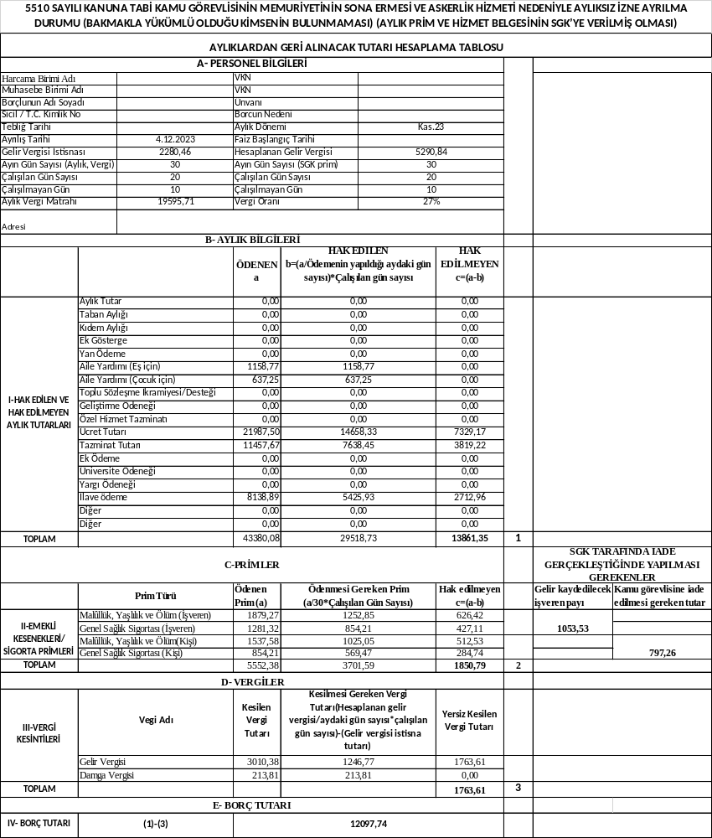
Tablo 5 : 5510 sayılı Kanuna Tabi Kamu Görevlisinin Memuriyetinin Sona Ermesi ve Askerlik Hizmeti Nedeniyle Aylıksız İzne Ayrılma Durumu (Bakmakla Yükümlü Olduğu Kimsenin Bulunmaması)

Örneğe ilişkin açıklamalar:
Genel bütçeli bir kamu idaresinde çalışan 5510 sayılı Kanuna tabi kamu görevlisinin 15/11/2023 tarihinde aylığını aldıktan sonra 4/12/2023 tarihi mesai saati bitiminde (ölüm ve emekliye ayrılma durumları hariç) memuriyeti sona ermiştir.
Kamu görevlisinin yersiz ödemeye dönüşen aylığı, SGK’den talep edilmesi gereken primler ve yersiz ödenen vergilere ilişkin yapılacak işlemler yukarıda bulunan tabloda yer almaktadır. Buna göre hesaplamaya ilişkin olarak;
1- Aylık Bilgileri
- Aile yardımı için (Eş+ çocuk) kıst hesaplama yapılmayacağından borçlandırmaya dahil edilmemiştir.
- Diğer aylık unsurlarında ise çalışılmayan günler borçlandırmaya dahil edilmiştir.
2- Primler
- Primlerin hesaplanmasında aydaki gün sayısı daima 30 olarak kabul edilir.
- Ödenmesi gereken prim tutarları çalışılan gün sayısı dikkate alınarak hesaplanmıştır.
- Aylık prim ve hizmet belgesi SGK’ye gönderildiği için çalışılmayan günler için ödenen prim tutarları SGK’den talep edilmiştir.
- SGK primleri iade ettiğinde malûllük, yaşlılık ve ölüm işveren payı (626,42 TL ) ile genel sağlık sigortası işveren payı (427,11TL) gelir kaydedilir. Malûllük, yaşlılık ve ölüm kişi payı (512,53 TL) ile genel sağlık sigortası kişi payları (284,74 TL) kamu görevlisine iade edilir.
3- Vergi
- Örnekteki kamu görevlisinden (5510 sayılı Kanuna tabi olması, aydaki gün sayısının 30 olması, SGK kişi payı dışında Gelir Vergisi Kanununa göre gelir vergisi matrahından indirilmesi gereken başka bir unsurun bulunmaması ve yersiz ödemenin memuriyetin sona ermesi ya da aylıksız izne ayrılma durumlarının birlikte gerçekleşmesi) kesilmesi gereken vergi tutarı [(Hesaplanan gelir vergisi/aydaki gün sayısı*çalışılan gün sayısı)-(Gelir vergisi istisna tutarı)] hesaplaması ile bulunmuştur. [(5.290,84 TL/30*20) – (2.280,46 TL)] =1.246,77 TL
- Çalışılan güne göre kesilmesi gereken vergi tutarı (1.246,77 TL) >0 olduğu için aylığını aldığında kesilen gelir vergisi tutarından (3.010,38 TL) çalışılan güne göre kesilmesi gereken vergi tutarı (1.246,77 TL) çıkartılarak yersiz kesilen gelir vergisi bulunmuş (1.763,61 TL) ve borcu azaltıcı unsur olarak dikkate alınmıştır.
- Damga vergisi kıst hesaplanamayacağı için borcu azaltıcı unsur olarak dikkate alınmamıştır.
4- Borç Toplamı
Kamu görevlisinin borç toplamı hak edilmeyen aylık tutarı toplamından (13.861,35 TL) yersiz kesilen vergi tutarının (1.763,61 TL) çıkarılmasıyla bulunmuştur. (12.097,74 TL)

6.2. 5510 Sayılı Kanuna Tabi Kamu Görevlisinin Memuriyetinin Sona Ermesi Ve Askerlik Hizmeti Nedeniyle Aylıksız İzne Ayrılma Durumu
Şartları:
- Bakmakla Yükümlü Olduğu Kimsenin Bulunmaması
- Aylık Prim ve Hizmet Belgesinin Sosyal Güvenlik Kurumuna Verilmiş Olması
- Aydaki Gün Sayısının 30 Olmaması
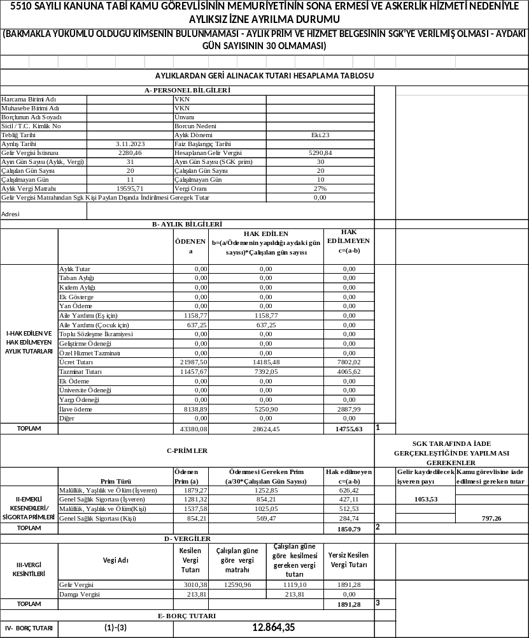
Tablo 6: : 5510 sayılı Kanuna Tabi Kamu Görevlisinin Memuriyetinin Sona Ermesi ve Askerlik Hizmeti Nedeniyle Aylıksız İzne Ayrılma Durumu (Bakmakla Yükümlü Olduğu Kimsenin Bulunmaması)
Örneğe ilişkin açıklamalar:
Genel bütçeli bir kamu idaresinde çalışan 5510 sayılı Kanuna tabi kamu görevlisinin 15/10/2023 tarihinde aylığını aldıktan sonra 3/11/2023 tarihi mesai saati bitiminde (ölüm ve emekliye ayrılma durumları hariç) memuriyeti sona ermiştir.
Kamu görevlisinin yersiz ödemeye dönüşen aylığı, SGK’den talep edilmesi gereken primler ve yersiz ödenen vergilere ilişkin yapılacak işlemler yukarıda bulunan tabloda yer almaktadır. Buna göre hesaplamaya ilişkin olarak;
1- Aylık Bilgileri
- Aile yardımı için (Eş+ çocuk) kıst hesaplama yapılmayacağından borçlandırmaya dahil edilmemiştir.
- Diğer aylık unsurlarında ise çalışılmayan günler borçlandırmaya dahil edilmiştir.
2- Primler
- Primlerin hesaplanmasında aydaki gün sayısı daima 30 olarak kabul edilir.
- Ödenmesi gereken prim tutarları çalışılan gün sayısı dikkate alınarak hesaplanmıştır.
- Aylık prim ve hizmet belgesi SGK’ye gönderildiği için çalışılmayan günler için ödenen prim tutarları SGK’den talep edilmiştir.
- SGK primleri iade ettiğinde malûllük, yaşlılık ve ölüm işveren payı (626,42 TL ) ile genel sağlık sigortası işveren payı (427,11TL) gelir kaydedilir. Malûllük, yaşlılık ve ölüm kişi payı (512,53 TL) ile genel sağlık sigortası kişi payları (284,74 TL) kamu görevlisine iade edilir.
3- Vergi
- Örnekteki kamu görevlisinden (5510 sayılı Kanuna tabi olması, aydaki gün sayısının 30 olması, SGK kişi payı dışında Gelir Vergisi Kanununa göre gelir vergisi matrahından indirilmesi gereken başka bir unsurun bulunmaması ve yersiz ödemenin memuriyetin sona ermesi ya da aylıksız izne ayrılma durumlarının birlikte gerçekleşmemesi) kesilmesi gereken vergi tutarının bulunabilmesi için öncelikle vergiye dahil olan aylık unsurları (ücret tutarı) belirlenmiş ve çalışılan güne göre hak edilen tutar bulunmuştur. (14.185,48 TL)
- Bulunan bu tutardan çalışılan güne göre ödenmesi gereken SGK kişi payları çıkartılmış [( 14.185,48 TL – (1.025,05 TL + 569,47 TL)] ve çalışılan güne göre vergi matrahı (12.590,96 TL) bulunmuştur.
- Bulunan bu tutara kamu görevlisinin kümülatif vergi matrahı göz önünde bulundurularak vergi oranı uygulandıktan sonra bu tutardan da vergi istisnası çıkarılmıştır. [(12.590,96 TL * %27) - (2.280,46 TL)] Çıkan sonuç (1.119,10 TL) çalışılan güne göre kesilmesi gereken vergi tutarını verecektir.
- Çalışılan güne göre kesilmesi gereken vergi tutarı (1.119,10 TL) > 0 olduğu için aylığını aldığında kesilen gelir vergisi tutarından (3.010,38 TL) çalışılan güne göre kesilmesi gereken vergi tutarı (1.119,10 TL) çıkartılarak yersiz kesilen gelir vergisi tutarı (1.891,28 TL) bulunmuş ve borcu azaltıcı unsur olarak dikkate alınmıştır.
- Damga vergisi kıst hesaplanamayacağı için borcu azaltıcı unsur olarak dikkate alınmamıştır.
4- Borç Toplamı
Kamu görevlisinin borç toplamı hak edilmeyen aylık tutarı toplamından (14,755,63 TL) yersiz kesilen vergi tutarının (1.891,28 TL) çıkarılmasıyla bulunmuştur. (12.864,35 TL)

6.3. 5510 Sayılı Kanuna Tabi Kamu Görevlisinin Memuriyetin Sona Ermesi Ve Askerlik Hizmeti Nedeniyle Aylıksız İzne Ayrılma Durumu
Şartları:
- Bakmakla Yükümlü Olduğu Kimsenin Bulunmaması
- Aylık Prim ve Hizmet Belgesinin Sosyal Güvenlik Kurumuna Verilmemiş Olması
- Aydaki Gün Sayısının 30 Olması
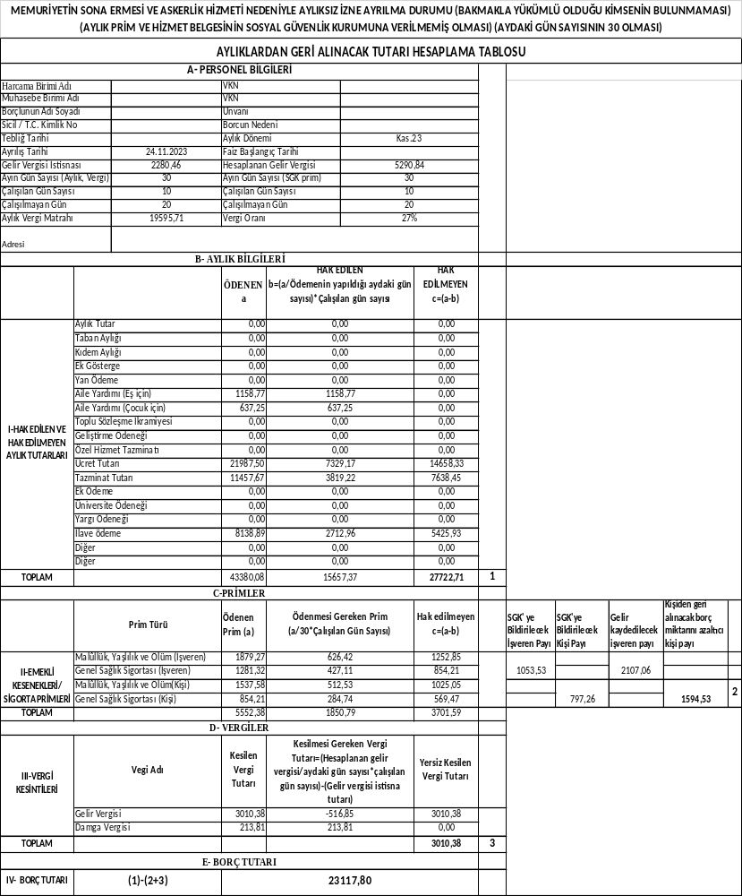
Tablo 7: 5510 sayılı Kanuna Tabi Kamu Görevlisinin Memuriyetinin Sona Ermesi ve Askerlik Hizmeti Nedeniyle Aylıksız İzne Ayrılma Durumu (Aylık Prim ve Hizmet Belgesinin Sosyal Güvenlik Kurumuna Verilmemiş Olması)

Örneğe ilişkin açıklamalar:
Genel bütçeli bir kamu idaresinde çalışan 5510 sayılı Kanuna tabi kamu görevlisinin 15/11/2023 tarihinde aylığını aldıktan sonra 24/11/2023 tarihi mesai saati bitiminde (ölüm ve emekliye ayrılma durumları hariç) memuriyeti sona ermiştir.
Kamu görevlisinin yersiz ödemeye dönüşen aylığı, SGK’ye gönderilmesi gereken primler ve yersiz ödenen vergilere ilişkin yapılacak işlemler yukarıda bulunan tabloda yer almaktadır. Buna göre hesaplamaya ilişkin olarak;
1- Aylık Bilgileri
- Aile yardımı için (Eş+ çocuk) kıst hesaplama yapılmayacağından borçlandırmaya dahil edilmemiştir.
- Diğer aylık unsurlarında ise çalışılmayan günler borçlandırmaya dahil edilmiştir.
2- Primler
- Primlerin hesaplanmasında aydaki gün sayısı daima 30 olarak kabul edilir.
- Ödenmesi gereken prim tutarları çalışılan gün sayısı dikkate alınarak hesaplanmıştır.
- Aylık prim ve hizmet belgesi SGK’ye gönderilmediği için çalışılan günler için ödenmesi gereken malûllük, yaşlılık ve ölüm işveren payı (626,42 TL) ile genel sağlık sigortası işveren payı (427,11 TL) malûllük, yaşlılık ve ölüm kişi payı (512,53 TL) ile genel sağlık sigortası kişi payı (284,74 TL) tutarları SGK’ye bildirilecektir.
- Ödenmemesi gereken (hak edilmeyen) primlerden, malûllük, yaşlılık ve ölüm işveren payı (1.252,85 TL) ile genel sağlık sigortası işveren payı (854,21 TL) gelir kaydedilecektir.
- Ödenmemesi gereken (hak edilmeyen) primlerden, malûllük, yaşlılık ve ölüm kişi payı (1.025,05 TL) ile genel sağlık sigortası kişi payı (569,47 TL) tutarları kamu görevlisinden geri alınacak borç miktarını azaltıcı unsur olarak dikkate alınıp gelir kaydedilecektir.
3- Vergi
- Örnekteki kamu görevlisinden (5510 sayılı Kanuna tabi olması, aydaki gün sayısının 30 olması, SGK kişi payı dışında Gelir Vergisi Kanununa göre gelir vergisi matrahından indirilmesi gereken başka bir unsurun bulunmaması ve yersiz ödemenin memuriyetin sona ermesi ya da aylıksız izne ayrılma durumlarının birlikte gerçekleşmesi) kesilmesi gereken vergi tutarı [(Hesaplanan gelir vergisi/aydaki gün sayısı*çalışılan gün sayısı)-(Gelir vergisi istisna tutarı)] hesaplaması ile bulunmuştur. [(5.290,84 TL) / 30 * 10) – (2.280,46 TL) ] = -516,85 TL yani (0,00 TL)
Kişinin yararlanacağı gelir vergisi istisna tutarı ilgili ayda kişiden kesilen gelir vergisi tutarını geçemez. Burada kesilmesi gereken vergi tutarının (-) çıkması sadece yersiz kesilen vergi tutarını hesaplayabilmek için gösterilmiştir.

- Çalışılan güne göre kesilmesi gereken vergi tutarı -516,85 TL yani 0,00 TL<=0 olduğu için aylığını aldığında kesilen gelir vergisinin tamamı (3.010,38 TL) yersiz kesilen vergi tutarı olarak borcu azaltıcı unsur olarak dikkate alınmıştır.
- Damga vergisi kıst hesaplanamayacağı için borcu azaltıcı unsur olarak dikkate alınmamıştır.
4- Borç Toplamı
Kamu görevlisinin borç toplamı hak edilmeyen aylık tutarı (27.722,71 TL) toplamından hak edilmeyen kişi payları (1.025,05 TL + 569,47 TL = 1.594,53 TL) ile kişiden yersiz kesilen vergi tutarının (3.010,38 TL) çıkarılmasıyla bulunmuştur. (23.117,80 TL)

6.4. 5510 Sayılı Kanuna Tabi Kamu Görevlisinin Memuriyetin Sona Ermesi Ve Askerlik Hizmeti Nedeniyle Aylıksız İzne Ayrılma Durumu
Şartları:
- Bakmakla Yükümlü Olduğu Kimsenin Bulunmaması
- Aylık Prim ve Hizmet Belgesinin Sosyal Güvenlik Kurumuna Verilmemiş Olması
- Aydaki Gün Sayısının 30 Olmaması
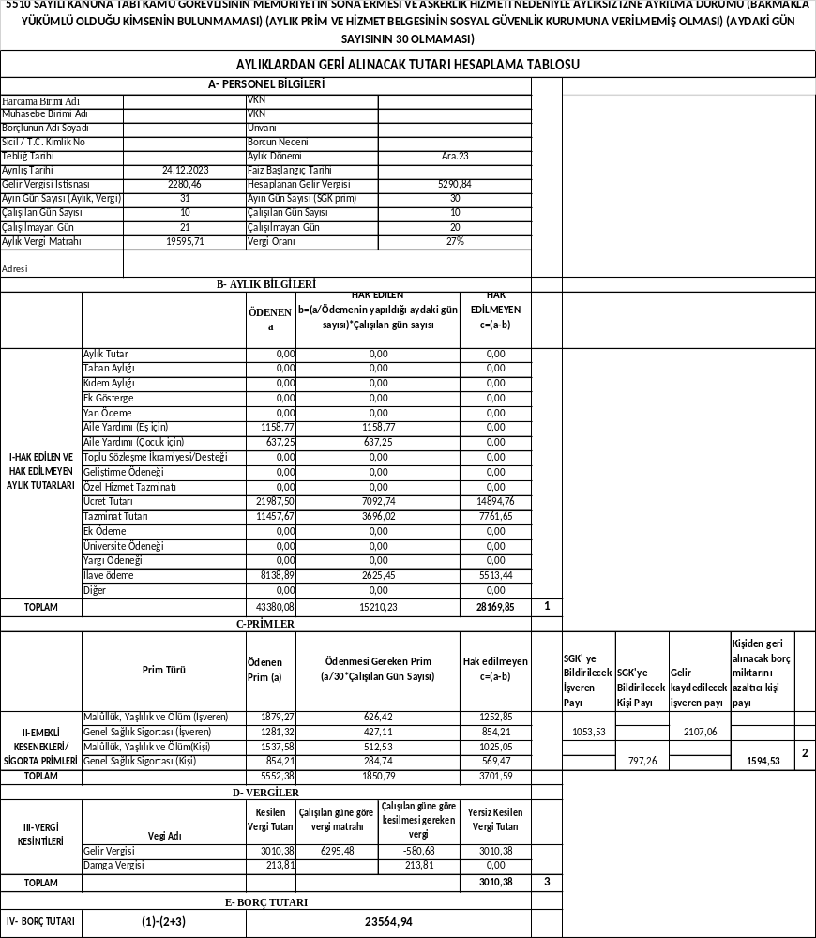
Tablo 8: 5510 sayılı Kanuna Tabi Kamu Görevlisinin Memuriyetinin Sona Ermesi ve Askerlik Hizmeti Nedeniyle Aylıksız İzne Ayrılma Durumu (Aylık Prim ve Hizmet Belgesinin Sosyal Güvenlik Kurumuna Verilmemiş Olması)

Örneğe ilişkin açıklamalar:
Genel bütçeli bir kamu idaresinde çalışan 5510 sayılı Kanuna tabi kamu görevlisinin 15/12/2023 tarihinde aylığını aldıktan sonra 24/12/2023 tarihi mesai saati bitiminde (ölüm ve emekliye ayrılma durumları hariç) memuriyeti sona ermiştir.
Kamu görevlisinin yersiz ödemeye dönüşen aylığı, SGK’ye gönderilmesi gereken primler ve yersiz ödenen vergilere ilişkin yapılacak işlemler yukarıda bulunan tabloda yer almaktadır. Buna göre hesaplamaya ilişkin olarak;
1- Aylık Bilgileri
- Aile yardımı için (Eş+ çocuk) kıst hesaplama yapılmayacağından borçlandırmaya dahil edilmemiştir.
- Diğer aylık unsurlarında ise çalışılmayan günler borçlandırmaya dahil edilmiştir.
2- Primler
- Primlerin hesaplanmasında aydaki gün sayısı daima 30 olarak kabul edilir.
- Ödenmesi gereken prim tutarları çalışılan gün sayısı dikkate alınarak hesaplanmıştır.
- Aylık prim ve hizmet belgesi SGK’ye gönderilmediği için çalışılan günler için ödenmesi gereken malûllük, yaşlılık ve ölüm işveren payı (626,42 TL) ile genel sağlık sigortası işveren payı (427,11 TL) malûllük, yaşlılık ve ölüm kişi payı (512,53 TL) ile genel sağlık sigortası kişi payı (284,74 TL) tutarları SGK’ye bildirilecektir.
- Ödenmemesi gereken (hak edilmeyen) primlerden, malûllük, yaşlılık ve ölüm işveren payı (1.252,85TL) ile genel sağlık sigortası işveren payı (854,21 TL) gelir kaydedilecektir.
- Ödenmemesi gereken (hak edilmeyen) primlerden, malûllük, yaşlılık ve ölüm kişi payı (1.025,05 TL) ile genel sağlık sigortası kişi payı (569,47 TL) tutarları kamu görevlisinden geri alınacak borç miktarını azaltıcı unsur olarak dikkate alınıp gelir kaydedilecektir.
3- Vergi
- Örnekteki kamu görevlisinden (5510 sayılı Kanuna tabi olması, aydaki gün sayısının 30 olması, SGK kişi payı dışında Gelir Vergisi Kanununa göre gelir vergisi matrahından indirilmesi gereken başka bir unsurun bulunmaması ve yersiz ödemenin memuriyetin sona ermesi ya da aylıksız izne ayrılma durumlarının birlikte gerçekleşmemesi) kesilmesi gereken vergi tutarının bulunabilmesi için öncelikle vergiye dahil olan aylık unsurları (ücret tutarı) belirlenmiş ve çalışılan güne göre hak edilen tutar bulunmuştur. (7.092,74 TL)
- Bulunan bu tutardan çalışılan güne göre ödenmesi gereken SGK kişi payları çıkartılmış [( 7.092,74 TL –(512,53 TL +284,74 TL)] ve çalışılan güne göre vergi matrahı (6.295,48 TL) bulunmuştur.
- Bulunan bu tutara kamu görevlisinin kümülatif vergi matrahı göz önünde bulundurularak vergi oranı uygulandıktan sonra bu tutardan da vergi istisnası çıkarılmıştır. [( 6.295,48 *%27)-(2.280,46)] Çıkan sonuç (-580,68TL) yani (0,00 TL) çalışılan güne göre kesilmesi gereken vergi tutarını verecektir.
Kişinin yararlanacağı gelir vergisi istisna tutarı ilgili ayda kişiden kesilen gelir vergisi tutarını geçemez. Burada kesilmesi gereken vergi tutarının (-) çıkması sadece yersiz kesilen vergi tutarını hesaplayabilmek için gösterilmiştir.
- Çalışılan güne göre kesilmesi gereken vergi tutarı (-580,68 TL) yani (0,00 TL) <=0 olduğu için aylığını aldığında kesilen gelir vergisinin tamamı (3010,38 TL) yersiz kesilen vergi tutarı olarak borcu azaltıcı unsur olarak dikkate alınmıştır.
- Damga vergisi kıst hesaplanamayacağı için borcu azaltıcı unsur olarak dikkate alınmamıştır.
4- Borç Toplamı
Kamu görevlisinin borç toplamı hak edilmeyen aylık tutarı toplamından (28.169,85 TL) hak edilmeyen kişi payları (1.025,05 TL + 569,47 TL = (1.594,53 TL) ile kişiden yersiz kesilen vergi tutarının (3.010,38 TL) çıkarılmasıyla bulunmuştur. (23.564,94 TL)

6.5. 5510 Sayılı Kanuna Tabi Kamu Görevlisinin Aylıksız İzne Ayrılması
Şartları:
- Aylık Prim ve Hizmet Belgesinin Sosyal Güvenlik Kurumuna Verilmiş Olması
- Aydaki Gün Sayısının 30 Olması
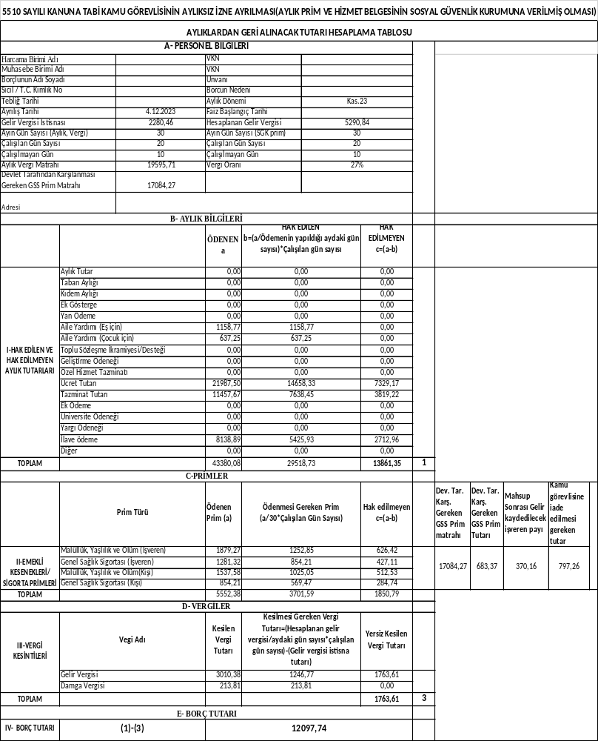
Tablo 9 : 5510 Sayılı Kanuna Tabi Kamu Görevlisinin Aylıksız İzne Ayrılması
Örneğe ilişkin açıklamalar:
Genel bütçeli bir kamu idaresinde çalışan 5510 sayılı Kanuna tabi kamu görevlisi 15/11/2023 tarihinde aylığını aldıktan sonra 4/12/2023 tarihi mesai saati bitiminde aylıksız izne ayrılmıştır.
Kamu görevlisinin yersiz ödemeye dönüşen aylığı, SGK’den talep edilmesi gereken primler ve yersiz ödenen vergilere ilişkin yapılacak işlemler yukarıda bulunan tabloda yer almaktadır. Buna göre hesaplamaya ilişkin olarak;
1- Aylık Bilgileri
- Aile yardımı için (Eş+ çocuk) kıst hesaplama yapılmayacağından borçlandırmaya dahil edilmemiştir.
- Diğer aylık unsurlarında ise çalışılmayan günler borçlandırmaya dahil edilmiştir.
2- Primler
- Primlerin hesaplanmasında aydaki gün sayısı daima 30 olarak kabul edilir.
- Ödenmesi gereken prim tutarları çalışılan gün sayısı dikkate alınarak hesaplanmıştır.
- Aylık prim ve hizmet belgesi SGK’ye gönderildiği için çalışılmayan günler için (hak edilmeyen) ödenen prim tutarları SGK’den talep edilmiştir.
- Aylıksız izne ayrılma durumunda çalışılmayan günler için genel sağlık sigortası %12 üzerinden işveren tarafından karşılanması gerekir.
- Sosyal Güvenlik Kurumu tarafından iade aşamasında, harcama birimi tarafından ilave gönderilmesi gereken genel sağlık sigortası prim tutarı (683,37 TL) Kurumun iade edeceği malûllük, yaşlılık ve ölüm işveren (626,42 TL), genel sağlık sigortası işveren (427,11 TL) payından mahsup edilir.
- SGK primleri iade ettiğinde malûllük, yaşlılık ve ölüm işveren payı ile genel sağlık sigortası işveren payı gelir kaydedilir.[(626,42 TL + 427,11 TL) - ( 683,37 )] = (370,16) TL Malûllük, yaşlılık ve ölüm kişi payı (512,53 TL) ile genel sağlık sigortası kişi payları (284,74 TL) kamu görevlisine iade edilir.
3- Vergi
- Örnekteki kamu görevlisinden (5510 sayılı Kanuna tabi olması, aydaki gün sayısının 30 olması, SGK kişi payı dışında Gelir Vergisi Kanununa göre gelir vergisi matrahından indirilmesi gereken başka bir unsurun bulunmaması ve yersiz ödemenin memuriyetin sona ermesi ya da aylıksız izne ayrılma durumlarının birlikte gerçekleşmesi) kesilmesi gereken vergi tutarı [(Hesaplanan gelir vergisi/aydaki gün sayısı*çalışılan gün sayısı)-(Gelir vergisi istisna tutarı)] hesaplaması ile bulunmuştur. [(5.290,84 TL / 30 * 20) – (2.280,46 TL)] = (1.246,77 TL)
- Çalışılan güne göre kesilmesi gereken vergi tutarı > 0 olduğu için aylığını aldığında kesilen gelir vergisi tutarından (3.010,38 TL) çalışılan güne göre kesilmesi gereken vergi tutarı çıkartılarak (1.246,77 TL) yersiz kesilen gelir vergisi (1.763,61 TL) bulunmuş ve borcu azaltıcı unsur olarak dikkate alınmıştır.
- Damga vergisi kıst hesaplanamayacağı için borcu azaltıcı unsur olarak dikkate alınmamıştır.
4- Borç Toplamı
Kamu görevlisinin borç toplamı hak edilmeyen aylık tutarı toplamından ( 13.861,35 TL) yersiz kesilen vergi tutarının (1.763,61 TL) çıkarılmasıyla bulunmuştur. (12.097,74 TL)

Aydaki gün sayısının 30 olma ya da olmama durumuna göre yapılması gereken hesaplamaların memuriyetin sona ermesi durumunda oluşturulan tabloda gösterilmesi sebebiyle aylıksız izne ayrılma durumunda bu duruma ilişkin olarak örneklemeye gidilmemiştir.

6.6. 5510 Sayılı Kanuna Tabi Kamu Görevlisinin Aylıksız İzne Ayrılması
Şartları:
- Aylık Prim ve Hizmet Belgesinin Sosyal Güvenlik Kurumuna Verilmemiş Olması
- Aydaki Gün Sayısının 30 Olmaması

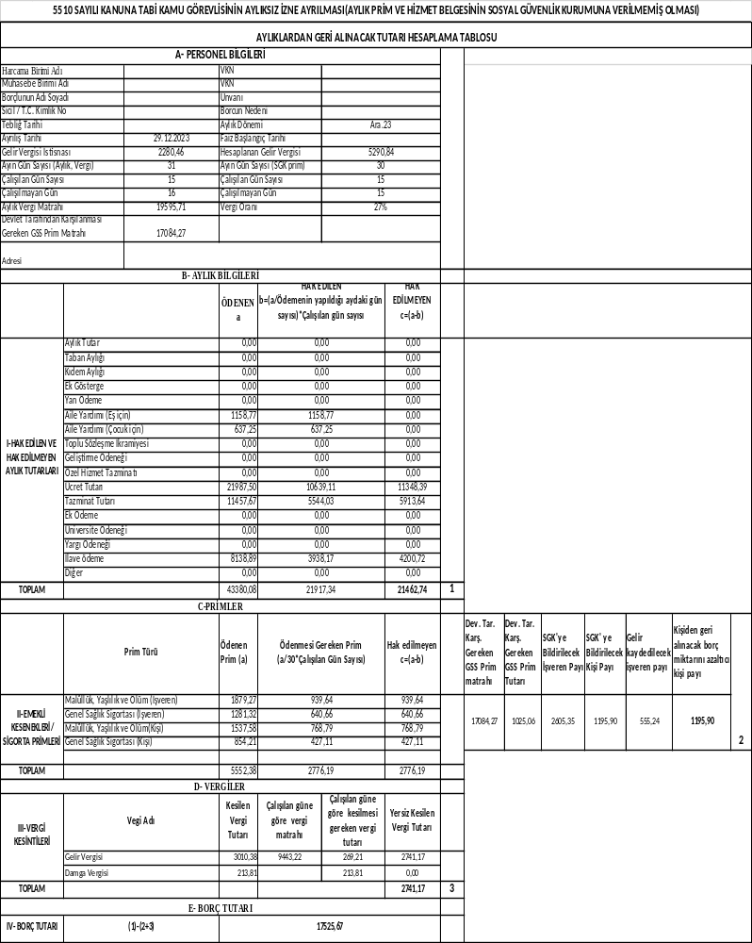
Tablo 10: 5510 Sayılı Kanuna Tabi Kamu Görevlisinin Aylıksız İzne Ayrılması

Örneğe ilişkin açıklamalar:
Genel bütçeli bir kamu idaresinde çalışan 5510 sayılı Kanuna tabi kamu görevlisi 15/12/2023 tarihinde aylığını aldıktan sonra 29/12/2023 tarihi mesai saati bitiminde aylıksız izne ayrılmıştır.
Kamu görevlisinin yersiz ödemeye dönüşen aylığı, SGK’ye gönderilmesi gereken primler ve yersiz ödenen vergilere ilişkin yapılacak işlemler yukarıda bulunan tabloda yer almaktadır. Buna göre hesaplamaya ilişkin olarak;
1- Aylık Bilgileri
- Aile yardımı için (Eş+ çocuk) kıst hesaplama yapılmayacağından borçlandırmaya dahil edilmemiştir.
- Diğer aylık unsurlarında ise çalışılmayan günler borçlandırmaya dahil edilmiştir.
2- Primler
- Primlerin hesaplanmasında aydaki gün sayısı daima 30 olarak kabul edilir.
- Ödenmesi gereken prim tutarları çalışılan gün sayısı dikkate alınarak hesaplanmıştır.
- Aylıksız izne ayrılma durumunda çalışılmayan günler için genel sağlık sigortası %12 üzerinden işveren tarafından karşılanması gerekir.
- Aylık prim ve hizmet belgesi SGK’ye gönderilmediği için çalışılan günler için ödenmesi gereken malûllük, yaşlılık ve ölüm işveren payı (939,64 TL) ile genel sağlık sigortası işveren payı (640,66 TL) malûllük, yaşlılık ve ölüm kişi payı (768,79 TL) ile genel sağlık sigortası kişi payı (427,11 TL) tutarları ile çalışılmayan günler için işveren tarafından karşılanması gereken genel sağlık sigortası (1.025,06 TL) SGK’ye bildirilecektir.
- Ödenmemesi gereken (hak edilmeyen) primlerden, malûllük, yaşlılık ve ölüm işveren payı (939,64 TL) ile genel sağlık sigortası işveren payı (640,66 TL) toplamından (1.580,30 TL) işveren tarafından karşılanması gereken genel sağlık sigortası (1.025,06 TL) çıkartılır ( 1580,30 TL - 1025,06 TL) kalan tutar (555,24 TL) gelir kaydedilecektir.
- Ödenmemesi gereken (hak edilmeyen) primlerden, malûllük, yaşlılık ve ölüm kişi payı (768,79 TL) ile genel sağlık sigortası kişi payı (427,11 TL) tutarları kamu görevlisinden geri alınacak borç miktarını azaltıcı unsur olarak dikkate alınıp gelir kaydedilecektir.

3- Vergi
- Örnekteki kamu görevlisinden (5510 sayılı Kanuna tabi olması, aydaki gün sayısının 30 olması, SGK kişi payı dışında Gelir Vergisi Kanununa göre gelir vergisi matrahından indirilmesi gereken başka bir unsurun bulunmaması ve yersiz ödemenin memuriyetin sona ermesi ya da aylıksız izne ayrılma durumlarının birlikte gerçekleşmemesi) kesilmesi gereken vergi tutarının bulunabilmesi için öncelikle vergiye dahil olan aylık unsurları (Ücret tutarı) belirlenmiş ve çalışılan güne göre hak edilen tutar bulunmuştur. (1.0639,11 TL)
- Bulunan bu tutardan çalışılan güne göre ödenmesi gereken SGK kişi payları çıkartılmış [(10.639,11 TL–(768,79 TL +427,11 TL)] ve çalışılan güne göre vergi matrahı (9.443,22 TL) bulunmuştur.
- Bulunan bu tutara kamu görevlisinin kümülatif vergi matrahı göz önünde bulundurularak vergi oranı uygulandıktan sonra bu tutardan da vergi istisnası çıkarılmıştır. [( 9.443,22 TL * %27)-(2280,46 TL)] Çıkan sonuç (269,21 TL) çalışılan güne göre kesilmesi gereken vergi tutarını verecektir.
- Çalışılan güne göre kesilmesi gereken vergi tutarı (269,21 TL) >0 olduğu için aylığını aldığında kesilen gelir vergisi tutarından (3.010,38 TL) çalışılan güne göre kesilmesi gereken vergi tutarı çıkartılarak (269,21 TL) yersiz kesilen gelir vergisi (2.776,19 TL) bulunmuş ve borcu azaltıcı unsur olarak dikkate alınmıştır.
- Damga vergisi kıst hesaplanamayacağı için borcu azaltıcı unsur olarak dikkate alınmamıştır.
4- Borç Toplamı
Kamu görevlisinin borç toplamı hak edilmeyen aylık tutarı toplamından (21. 462, 74 TL) hak edilmeyen kişi payları ( 768,79 TL + 427,11 TL = 1.195,90 TL ) ile kişiden yersiz kesilen vergi tutarının (2.776,19 TL) çıkarılmasıyla bulunmuştur. (17.525,67 TL)

6.7. 5510 Sayılı Kanuna Tabi Kamu Görevlisinin Görevden Uzaklaştırılması
Şartları:
- Aylık Prim ve Hizmet Belgesinin Sosyal Güvenlik Kurumuna Verilmiş Olması
- Aydaki Gün Sayısının 30 Olmaması

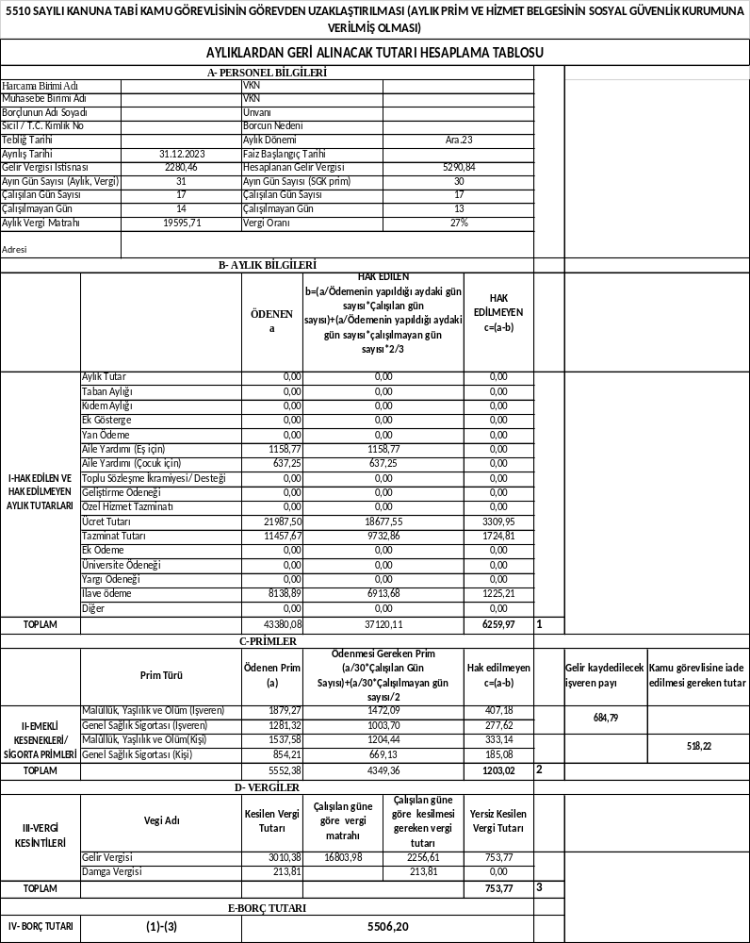
Tablo 11: 5510 Sayılı Kanuna Tabi Kamu Görevlisinin Görevden Uzaklaştırılması
Örneğe ilişkin açıklamalar:
Genel bütçeli bir kamu idaresinde çalışan 5510 sayılı Kanuna tabi kamu görevlisinin 15/12/2023 tarihinde aylığını aldıktan sonra 31/12/2023 tarihi mesai saati bitiminde görevden uzaklaştırılmıştır.
Kamu görevlisinin yersiz ödemeye dönüşen aylığı, SGK’den talep edilmesi gereken primler ve yersiz ödenen vergilere ilişkin yapılacak işlemler yukarıda bulunan tabloda yer almaktadır. Buna göre hesaplamaya ilişkin olarak;
1- Aylık Bilgileri
- Aile yardımı için (Eş+ çocuk) kıst hesaplama yapılmayacağından borçlandırmaya dahil edilmemiştir.
- Diğer aylık unsurlarında ise çalışılmayan günlerin 1/3’ü borçlandırmaya dahil edilmiştir.
Görevden uzaklaştırılan, görevi ile ilgili olsun veya olmasın herhangi bir suçtan tutuklanan veya gözaltına alınan kamu görevlileri ile ilgili olarak özel mevzuatında yer alan mali hükümler saklıdır. Örneğin; 2802 sayılı Hakimler ve Savcılar Kanununun “Uygulama” başlıklı 74 üncü maddesinde meslekten çıkarma cezası verilenler hakkında, cezanın kesinleşmesine kadar görevden uzaklaştırma tedbirinin uygulanacağı ve görevden uzaklaştırılan hâkim ve savcılara bu süre içinde aylık ve ödeneklerinin yarısının ödeneceği ifade edilmiştir. Yine aynı Kanunun “Görevden uzaklaştırılanların hakları” başlıklı 78 inci maddesinde görevden uzaklaştırılanlara aylık ve ödeneklerinin üçte ikisi; görevi ile ilgili olsun veya olmasın herhangi bir suçtan tutuklanan veya gözaltına alınanlara bu süreler içinde aylık ve ödeneklerinin yarısının verileceği ifade edilmiştir.

2- Primler
- Primlerin hesaplanmasında aydaki gün sayısı daima 30 olarak kabul edilir.
- Ödenmesi gereken prim tutarları çalışılan gün sayısı için tam olarak çalışılmayan günler için ½ oranında dikkate alınarak hesaplanmıştır.
- Aylık prim ve hizmet belgesi SGK’ye gönderildiği için çalışılmayan günlerin ½’ si için ödenen prim tutarları SGK’den talep edilmiştir.
- SGK primleri iade ettiğinde malûllük, yaşlılık ve ölüm işveren payı (407,18 TL) ile genel sağlık sigortası işveren payı (277,62 TL) gelir kaydedilir. Malûllük, yaşlılık ve ölüm kişi payı (333,14 TL) ile genel sağlık sigortası kişi payları (185,08 TL) kamu görevlisine iade edilir.
3- Vergi
- Örnekteki kamu görevlisinden (5510 sayılı Kanuna tabi olması, aydaki gün sayısının 30 olması, SGK kişi payı dışında Gelir Vergisi Kanununa göre gelir vergisi matrahından indirilmesi gereken başka bir unsurun bulunmaması ve yersiz ödemenin memuriyetin sona ermesi ya da aylıksız izne ayrılma durumlarının birlikte gerçekleşmemesi) kesilmesi gereken vergi tutarının bulunabilmesi için öncelikle vergiye dahil olan aylık unsurları (Ücret tutarı) belirlenmiş ve çalışılan güne göre hak edilen tutar bulunmuştur. (18.677,55 TL)
- Bulunan bu tutardan çalışılan güne göre ödenmesi gereken SGK kişi payları çıkartılmış [( 18.677,55 TL – (1.204,44 TL + 669,13 TL)] ve çalışılan güne göre vergi matrahı (16.803,98 TL) bulunmuştur.
- Bulunan bu tutara kamu görevlisinin kümülatif vergi matrahı göz önünde bulundurularak vergi oranı uygulandıktan sonra bu tutardan da vergi istisnası çıkarılmıştır. [(16.803,98 *%27) - (2.280,46 TL)] Çıkan sonuç (2.256,61 TL) çalışılan güne göre kesilmesi gereken vergi tutarını verecektir.
- Çalışılan güne göre kesilmesi gereken vergi tutarı (2.256,61 TL) >0 olduğu için aylığını aldığında kesilen gelir vergisi (3.010,38 TL) tutarından çalışılan güne göre kesilmesi gereken vergi tutarı (2.256,61 TL) çıkartılarak yersiz kesilen gelir vergisi (753,77 TL) bulunmuş ve borcu azaltıcı unsur olarak dikkate alınmıştır.
- Damga vergisi kıst hesaplanamayacağı için borcu azaltıcı unsur olarak dikkate alınmamıştır.
4- Borç Toplamı
Kamu görevlisinin borç toplamı hak edilmeyen aylık tutarı toplamından (6.259,97 TL) yersiz kesilen vergi tutarının (753,77 TL) çıkarılmasıyla bulunmuştur. (5.506,20 TL)

6.8. 5510 Sayılı Kanuna Tabi Kamu Görevlisinin Görevden Uzaklaştırılması
Şartları:
- Aylık Prim ve Hizmet Belgesinin Sosyal Güvenlik Kurumuna Verilmemiş Olması
- Aydaki Gün Sayısının 30 Olmaması
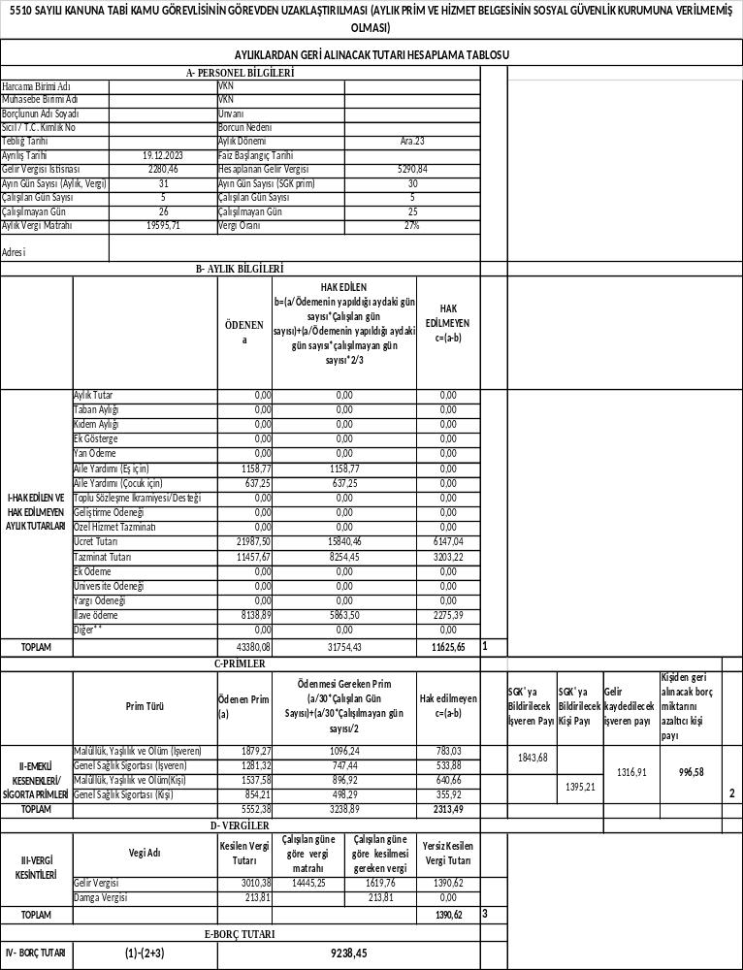
Tablo 12: 5510 Sayılı Kanuna Tabi Kamu Görevlisinin Görevden Uzaklaştırılması
Örneğe ilişkin açıklamalar:
Genel bütçeli bir kamu idaresinde çalışan 5510 sayılı Kanuna tabi kamu görevlisinin 15/12/2023 tarihinde aylığını aldıktan sonra 19/12/2023 tarihi mesai saati bitiminde görevden uzaklaştırılmıştır.
Kamu görevlisinin yersiz ödemeye dönüşen aylığı, SGK’ye gönderilmesi gereken primler ve yersiz ödenen vergilere ilişkin yapılacak işlemler yukarıda bulunan tabloda yer almaktadır. Buna göre hesaplamaya ilişkin olarak;
1- Aylık Bilgileri
- Aile yardımı için (Eş+ çocuk) kıst hesaplama yapılmayacağından borçlandırmaya dahil edilmemiştir.
- Diğer aylık unsurlarında ise çalışılmayan günlerin 1/3’ü borçlandırmaya dahil edilmiştir.
Görevden uzaklaştırılan, görevi ile ilgili olsun veya olmasın herhangi bir suçtan tutuklanan veya gözaltına alınan kamu görevlileri ile ilgili olarak özel mevzuatında yer alan mali hükümler saklıdır. Örneğin; 2802 sayılı Hakimler ve Savcılar Kanununun “Uygulama” başlıklı 74 üncü maddesinde meslekten çıkarma cezası verilenler hakkında, cezanın kesinleşmesine kadar görevden uzaklaştırma tedbirinin uygulanacağı ve görevden uzaklaştırılan hâkim ve savcılara bu süre içinde aylık ve ödeneklerinin yarısının ödeneceği ifade edilmiştir. Yine aynı Kanunun “Görevden uzaklaştırılanların hakları” başlıklı 78 inci maddesinde görevden uzaklaştırılanlara aylık ve ödeneklerinin üçte ikisi; görevi ile ilgili olsun veya olmasın herhangi bir suçtan tutuklanan veya gözaltına alınanlara bu süreler içinde aylık ve ödeneklerinin yarısının verileceği ifade edilmiştir.
2- Primler
- Primlerin hesaplanmasında aydaki gün sayısı daima 30 olarak kabul edilir.
- Ödenmesi gereken prim tutarları çalışılan gün sayısı için tam olarak çalışılmayan günler için ½ oranında dikkate alınarak hesaplanmıştır.
Sosyal Güvenlik Kurumu prim iadelerini gerçekleştirirken çalışılmayan gün sayısını ikiye bölmekte küsuratlı bir rakam çıkması halinde o sayıyı Prime Esas Kazanç günü olarak yukarıya tam sayı olarak tamamlamaktadır. Bu nedenle Sosyal Güvenlik Kurumu prim hesaplamaları için çalışılmayan gün sayısı tek sayı ise bu sayının bir fazlası esas alınır.

- Aylık prim ve hizmet belgesi SGK’ye gönderilmediği için ödenmesi gereken malûllük, yaşlılık ve ölüm işveren payı (1.127,56 TL) ile genel sağlık sigortası işveren payı (768,79 TL) malûllük, yaşlılık ve ölüm kişi payı (922,55 TL) ile genel sağlık sigortası kişi payı (512,53 TL) tutarları SGK’ye bildirilecektir.
- Ödenmemesi gereken (hak edilmeyen) primlerden, malûllük, yaşlılık ve ölüm işveren payı (751,71TL) ile genel sağlık sigortası işveren payı (512,53TL) gelir kaydedilecektir.
- Ödenmemesi gereken (hak edilmeyen) primlerden, malûllük, yaşlılık ve ölüm kişi payı (615,03 TL) ile genel sağlık sigortası kişi payı (341,68 TL) tutarları kamu görevlisinden geri alınacak borç miktarını azaltıcı unsur olarak dikkate alınıp gelir kaydedilecektir.
3- Vergi
- Örnekteki kamu görevlisinden (5510 sayılı Kanuna tabi olması, aydaki gün sayısının 30 olması, SGK kişi payı dışında Gelir Vergisi Kanununa göre gelir vergisi matrahından indirilmesi gereken başka bir unsurun bulunmaması ve yersiz ödemenin memuriyetin sona ermesi ya da aylıksız izne ayrılma durumlarının birlikte gerçekleşmemesi) kesilmesi gereken vergi tutarının bulunabilmesi için öncelikle vergiye dahil olan aylık unsurları (Ücret tutarı) belirlenmiş ve çalışılan güne göre hak edilen tutar bulunmuştur. (15.840,46 TL)
- Bulunan bu tutardan çalışılan güne göre ödenmesi gereken SGK kişi payları çıkartılmış [( 15.840,46 TL –(922,55 TL + 512,53 TL)] ve çalışılan güne göre vergi matrahı (14.405,38 TL) bulunmuştur.
- Bulunan bu tutara kamu görevlisinin kümülatif vergi matrahı göz önünde bulundurularak vergi oranı uygulandıktan sonra bu tutardan da vergi istisnası çıkarılmıştır. [( 14.405,38 TL * %27) - (2.280,46 TL )] Çıkan sonuç (1.608,99 TL) çalışılan güne göre kesilmesi gereken vergi tutarını verecektir.
- Çalışılan güne göre kesilmesi gereken vergi tutarı (1.608,99 TL) > 0 olduğu için aylığını aldığında kesilen gelir vergisi (3.010,38 TL) tutarından çalışılan güne göre kesilmesi gereken vergi tutarı (1.608,99 TL) çıkartılarak yersiz kesilen gelir vergisi (1.401,39 TL) bulunmuş ve borcu azaltıcı unsur olarak dikkate alınmıştır.
- Damga vergisi kıst hesaplanamayacağı için borcu azaltıcı unsur olarak dikkate alınmamıştır.
4- Borç Toplamı
Kamu görevlisinin borç toplamı hak edilmeyen aylık tutarı toplamından (11.625,65 TL) hak edilmeyen kişi payları (615,03 TL + 341,68 TL = 956,72 TL) ile kişiden yersiz kesilen vergi tutarının (1.401,39 TL) çıkarılmasıyla bulunmuştur. (9.267,55 TL)

6.9. 5434 Sayılı Kanuna Tabi Kamu Görevlisinin Memuriyetinin Sona Ermesi
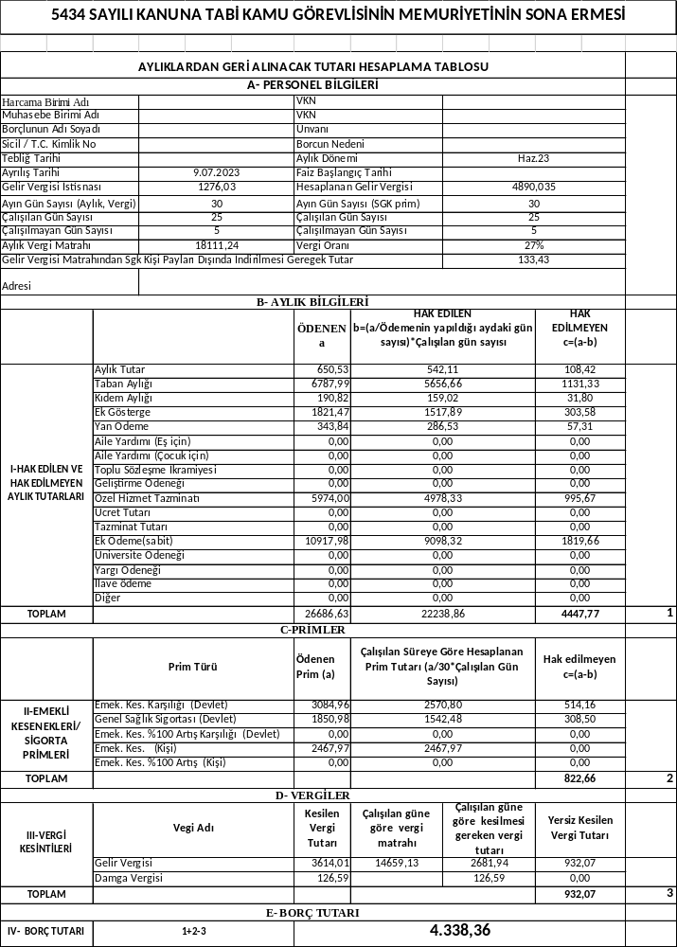
Tablo 13: 5434 Sayılı Kanuna Tabi Kamu Görevlisinin Memuriyetinin Sona Ermesi

Örneğe ilişkin açıklamalar:
Genel bütçeli bir kamu idaresinde çalışan 5434 sayılı Kanuna tabi kamu görevlisinin 15/06/2023 tarihinde aylığını aldıktan sonra 09/07/2023 tarihi mesai saati bitiminde (ölüm ve emekliye ayrılma durumları hariç) memuriyeti sona ermiştir.
Kamu görevlisinin yersiz ödemeye dönüşen aylığı, hak edilmeyen prim tutarları ve yersiz ödenen vergilere ilişkin yapılacak işlemler yukarıda bulunan tabloda yer almaktadır. Buna göre hesaplamaya ilişkin olarak;
1- Aylık Bilgileri
- Aylık unsurlarında çalışılmayan günler borçlandırmaya dahil edilmiştir.
2- Primler
- Primlerin hesaplanmasında aydaki gün sayısı daima 30 olarak kabul edilir.
- Çalışılan güne bakılmaksızın tüm primler SGK’ye tam olarak gönderilir.
- SGK’ye gönderilen primlerden çalışılmayan süreye ait olan emek. kes. karşılığı Devlet payı (514,16 TL), genel sağlık sigortası Devlet payı (308,50 TL) ve emek. kes. %100 artış karşılığı Devlet payı (0,00 TL) kamu görevlisinin borcuna dahil edilir.
- SGK’ye gönderilen primlerden emek. kes. karşılığı kişi payı, ve emek. kes. %100 artış karşılığı kişi payı borçlandırmaya dahil edilmez.
3- Vergi
- Örnekteki kamu görevlisinden (5510 sayılı Kanuna tabi olması, aydaki gün sayısının 30 olması, SGK kişi payı dışında Gelir Vergisi Kanununa göre gelir vergisi matrahından indirilmesi gereken başka bir unsurun bulunmaması ve yersiz ödemenin memuriyetin sona ermesi ya da aylıksız izne ayrılma durumlarının birlikte gerçekleşmemesi) kesilmesi gereken vergi tutarının bulunabilmesi için öncelikle vergiye dahil olan aylık unsurları (aylık tutarı, taban aylığı, kıdem aylığı, ek gösterge, yan ödeme, sabit ek ödeme) belirlenmiş ve hak edilen tutar bulunmuştur. (542,11 TL + 5.656,66 TL + 159,02 TL + 1.517,89 TL + 286,53 TL + 9.098,32 TL = (17.260,53 TL)
- Bulunan bu tutardan ödenmesi gereken SGK kişi payları ile Gelir Vergisi Kanununa göre SGK kişi payları dışında gelir vergisi matrahından indirilmesi gereken tutar çıkartılmış [(17.260,53 TL – (2.467,97 TL +(133,43 TL)] ve çalışılan güne göre vergi matrahı (14.659,13 TL) bulunmuştur.
- Bulunan bu tutara kamu görevlisinin kümülatif vergi matrahı göz önünde bulundurularak vergi oranı uygulandıktan sonra bu tutardan da vergi istisnası çıkarılmıştır. [(14.659,13 TL*%27)-(1.276,03 TL)] Çıkan sonuç (2.681,94 TL) çalışılan güne göre kesilmesi gereken vergi tutarını verecektir.
- Çalışılan güne göre kesilmesi gereken vergi tutarı (2.681,94 TL) > 0 olduğu için aylığını aldığında kesilen gelir vergisi (3.614,01 TL) tutarından çalışılan güne göre kesilmesi gereken vergi tutarı (2.681,94 TL) çıkartılarak yersiz kesilen gelir vergisi (932,07 TL) bulunmuş ve borcu azaltıcı unsur olarak dikkate alınmıştır.
- Damga vergisi kıst hesaplanamayacağı için borcu azaltıcı unsur olarak dikkate alınmamıştır.
4- Borç Toplamı
Kamu görevlisinin borç toplamı hak edilmeyen aylık tutarı toplamı ( 4.447,77 TL ) ile hak edilmeyen SGK prim toplamından (514,16 TL + 308,50 TL = (822,66 TL) kişiden yersiz kesilen vergi tutarının (932,07 TL) çıkarılmasıyla bulunmuştur. (4338,36 TL)

6.10. 5434 Sayılı Kanuna Tabi Kamu Görevlisinin Aylıksız İzne Ayrılması
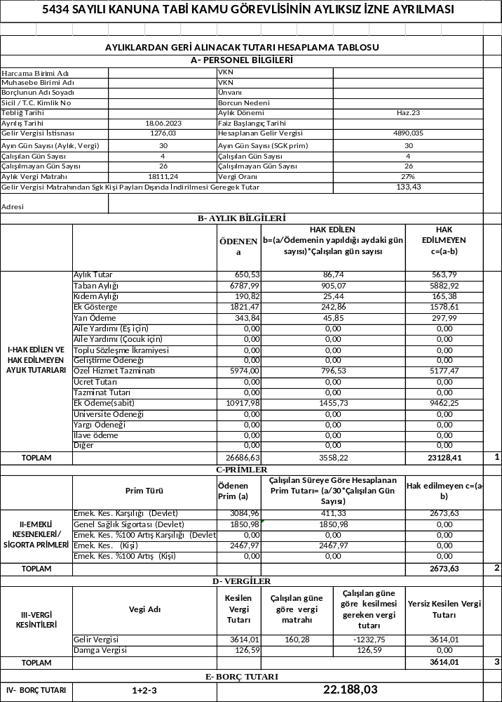
Tablo 14 : 5434 Sayılı Kanuna Tabi Kamu Görevlisinin Aylıksız İzne Ayrılması

Örneğe ilişkin açıklamalar:
Genel bütçeli bir kamu idaresinde çalışan 5434 sayılı Kanuna tabi kamu görevlisi 15/06/2023 tarihinde aylığını aldıktan sonra 18/06/2023 tarihi mesai saati bitiminde aylıksız izne ayrılmıştır.
Kamu görevlisinin yersiz ödemeye dönüşen aylığı, hak edilmeyen prim tutarları ve yersiz ödenen vergilere ilişkin yapılacak işlemler yukarıda bulunan tabloda yer almaktadır. Buna göre hesaplamaya ilişkin olarak;
1- Aylık Bilgileri
- Aylık unsurlarında çalışılmayan günler borçlandırmaya dahil edilmiştir.
2- Primler
- Primlerin hesaplanmasında aydaki gün sayısı daima 30 olarak kabul edilir.
- Çalışılan güne bakılmaksızın tüm primler SGK’ye tam olarak gönderilir.
- SGK’ye gönderilen primlerden çalışılmayan süreye ait olan emek. kes. karşılığı Devlet payı (2.673,63 TL), ile emek. kes. %100 artış karşılığı Devlet payı (0,00 TL) kamu görevlisinin borcuna dahil edilir.
- SGK’ye gönderilen primlerden emek. kes. karşılığı kişi payı, emek. kes. %100 artış karşılığı kişi payı ve genel sağlık sigortası Devlet payı, borçlandırmaya dahil edilmez.
3- Vergi
- Örnekteki kamu görevlisinden (5510 sayılı Kanuna tabi olması, aydaki gün sayısının 30 olması, SGK kişi payı dışında Gelir Vergisi Kanununa göre gelir vergisi matrahından indirilmesi gereken başka bir unsurun bulunmaması ve yersiz ödemenin memuriyetin sona ermesi ya da aylıksız izne ayrılma durumlarının birlikte gerçekleşmemesi) kesilmesi gereken vergi tutarının bulunabilmesi için öncelikle vergiye dahil olan aylık unsurları (aylık tutarı, taban aylığı, kıdem aylığı, ek gösterge, yan ödeme, sabit ek ödeme) belirlenmiş ve hak edilen tutar bulunmuştur. (86,74 TL + 905,07 TL + 25,44 TL + 242,86 TL + 45,85 TL + 1.455,73 TL = (2.761,68 TL)
- Bulunan bu tutardan ödenmesi gereken SGK kişi payları ile Gelir Vergisi Kanununa göre SGK kişi payları dışında gelir vergisi matrahından indirilmesi gereken tutar çıkartılmış [( 2.761,68 TL – (2.467,97 +133,43 TL)] ve çalışılan güne göre vergi matrahı (160,28 TL) bulunmuştur.
- Bulunan bu tutara kamu görevlisinin kümülatif vergi matrahı göz önünde bulundurularak vergi oranı uygulandıktan sonra bu tutardan da vergi istisnası çıkarılmıştır. [( 160,28 *%27) - (1.276,03 TL)] Çıkan sonuç (-1.232,75 TL yani 0, 00 TL) çalışılan güne göre kesilmesi gereken vergi tutarını verecektir.
Kişinin yararlanacağı gelir vergisi istisna tutarı ilgili ayda kişiden kesilen gelir vergisi tutarını geçemez. Burada kesilmesi gereken vergi tutarının (-) çıkması sadece yersiz kesilen vergi tutarını hesaplayabilmek için gösterilmiştir.
- Çalışılan güne göre kesilmesi gereken vergi tutarı (-1.232,75 TL yani 0, 00 TL)<=0 olduğu için aylığını aldığında kesilen gelir vergisinin tamamı (3.614,01 TL) yersiz kesilen vergi tutarı olarak borcu azaltıcı unsur olarak dikkate alınmıştır.
- Damga vergisi kıst hesaplanamayacağı için borcu azaltıcı unsur olarak dikkate alınmamıştır.
4- Borç Toplamı
Kamu görevlisinin borç toplamı hak edilmeyen aylık tutarı toplamı (23.128,41 TL) ile hak edilmeyen SGK prim toplamından (2.673,63 TL) kişiden yersiz kesilen vergi tutarının (3.614,00 TL) çıkarılmasıyla bulunmuştur.( 22.188,03 TL)

6.11. 5434 Sayılı Kanuna Tabi Kamu Görevlisinin Görevden Uzaklaştırılması
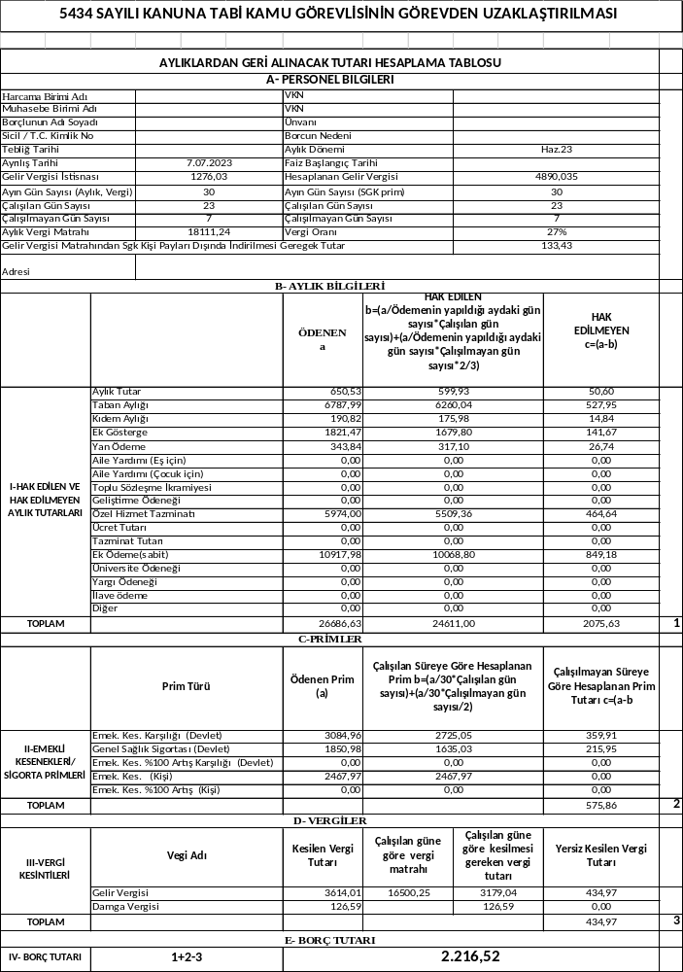
Tablo 15: 5434 Sayılı Kanuna Tabi Kamu Görevlisinin Görevden Uzaklaştırılması
Örneğe ilişkin açıklamalar:
Genel bütçeli bir kamu idaresinde çalışan 5434 sayılı Kanuna tabi kamu görevlisinin 15/06/2023 tarihinde aylığını aldıktan sonra 07/07/2023 tarihi mesai saati bitiminde görevden uzaklaştırılmıştır.
Kamu görevlisinin yersiz ödemeye dönüşen aylığı, hak edilmeyen prim tutarları ve yersiz ödenen vergilere ilişkin yapılacak işlemler yukarıda bulunan tabloda yer almaktadır. Buna göre hesaplamaya ilişkin olarak;
1-Aylık Bilgileri
- Aylık unsurları çalışılan günler için tam olarak çalışılmayan günler için ise 2/3 oranında hesaplanmış ve çalışılmayan günlerin 1/3’ü borçlandırmaya dahil edilmiştir.
Görevden uzaklaştırılan, görevi ile ilgili olsun veya olmasın herhangi bir suçtan tutuklanan veya gözaltına alınan kamu görevlileri ile ilgili olarak özel mevzuatında yer alan mali hükümler saklıdır. Örneğin; 2802 sayılı Hakimler ve Savcılar Kanununun “Uygulama” başlıklı 74 üncü maddesinde meslekten çıkarma cezası verilenler hakkında, cezanın kesinleşmesine kadar görevden uzaklaştırma tedbirinin uygulanacağı ve görevden uzaklaştırılan hâkim ve savcılara bu süre içinde aylık ve ödeneklerinin yarısının ödeneceği ifade edilmiştir. Yine aynı Kanunun “Görevden uzaklaştırılanların hakları” başlıklı 78 inci maddesinde görevden uzaklaştırılanlara aylık ve ödeneklerinin üçte ikisi; görevi ile ilgili olsun veya olmasın herhangi bir suçtan tutuklanan veya gözaltına alınanlara bu süreler içinde aylık ve ödeneklerinin yarısının verileceği ifade edilmiştir.
2- Primler
- Primlerin hesaplanmasında aydaki gün sayısı daima 30 olarak kabul edilir.
- Çalışılan güne bakılmaksızın tüm primler SGK’ye tam olarak gönderilir.
- SGK’ye gönderilen primlerden çalışılmayan süreye ait olanların ½ si emek. kes. karşılığı Devlet payı (359,91 TL), genel sağlık sigortası Devlet payı (215,95 TL) ve emek. kes. %100 artış karşılığı Devlet payı (0,00 TL) kamu görevlisinin borcuna dahil edilir.
- SGK’ye gönderilen primlerden emek. kes. karşılığı kişi payı, ve emek. kes. %100 artış karşılığı kişi payı borçlandırmaya dahil edilmez.
3- Vergi
- Örnekteki kamu görevlisinden (5510 sayılı Kanuna tabi olması, aydaki gün sayısının 30 olması, SGK kişi payı dışında Gelir Vergisi Kanununa göre gelir vergisi matrahından indirilmesi gereken başka bir unsurun bulunmaması ve yersiz ödemenin memuriyetin sona ermesi ya da aylıksız izne ayrılma durumlarının birlikte gerçekleşmemesi) kesilmesi gereken vergi tutarının bulunabilmesi için öncelikle vergiye dahil olan aylık unsurları (aylık tutarı, taban aylığı, kıdem aylığı, ek gösterge, yan ödeme, sabit ek ödeme)belirlenmiş ve hak edilen tutar bulunmuştur. (599,93 TL+ 6.260,04 TL + 175,98 TL + 1. 679,80 TL + 317,10 TL + 10.068,80 TL = 19.101,65 TL)
- Bulunan bu tutardan ödenmesi gereken SGK kişi payları ile Gelir Vergisi Kanununa göre SGK kişi payları dışında gelir vergisi matrahından indirilmesi gereken tutar çıkartılmış [(19.101,65 TL –(2.467,97 +133,43)] ve çalışılan güne göre vergi matrahı (16.500,25 TL) bulunmuştur.
- Bulunan bu tutara kamu görevlisinin kümülatif vergi matrahı göz önünde bulundurularak vergi oranı uygulandıktan sonra bu tutardan da vergi istisnası çıkarılmıştır. [(16.500,25 TL * %27) - (1.276,03 TL)] Çıkan sonuç (3.179,04 TL) çalışılan güne göre kesilmesi gereken vergi tutarını verecektir.
- Çalışılan güne göre kesilmesi gereken vergi tutarı (3.179,04 TL) > 0 olduğu için aylığını aldığında kesilen gelir vergisi (3.614,01 TL) tutarından çalışılan güne göre kesilmesi gereken vergi tutarı (3.179,04 TL) çıkartılarak yersiz kesilen gelir vergisi (434,97 TL) bulunmuş ve borcu azaltıcı unsur olarak dikkate alınmıştır.
- Damga vergisi kıst hesaplanamayacağı için borcu azaltıcı unsur olarak dikkate alınmamıştır.
4- Borç Toplamı
Kamu görevlisinin borç toplamı hak edilmeyen aylık tutarı toplamı (2.075,63 TL) ile hak edilmeyen SGK prim toplamından (359,91 TL + 215,95 TL = 575,86 TL) kişiden yersiz kesilen vergi tutarının (434,97 TL) çıkarılmasıyla bulunmuştur. (2.216,52 TL)

